Pasūtītāja līg.reģ.Nr. R1S-IEP-169/2024

Būvuzrauga līg.reģ.Nr. __________

Līgums
par būvuzraudzības pakalpojumiem

Dokumenta datums ir Puses pēdējā elektroniskā
paraksta un tā laika zīmoga datums

SIA „Rīgas 1.slimnīca“ (turpmāk – Pasūtītājs), kuru uz Statūtu un Valdes reglamenta pamata pārstāv tās valdes priekšsēdētāja Natālija Zlobina, no vienas puses, un
SIA "INGENIA" (turpmāk – Būvuzraugs), kuru uz Statūtu pamata pārstāv tās valdes priekšsēdētājs Kristaps Stūriška, no otras puses, turpmāk kopā sauktas “Puses” vai atsevišķi “Puse”, pamatojoties uz Pasūtītāja organizētā iepirkuma „Būvuzraudzības pakalpojumi projektā: “17.korpusa projektēšana un atjaunošana Atveseļošanās fonda projekta ietvaros”” (ID Nr. R1S 2024/91-iep) nosacījumiem un rezultātiem, noslēdz šādu līgumu (turpmāk – Līgums):
- LĪGUMĀ LIETOTIE TERMINI
  - Objekts – SIA “Rīgas 1.slimnīca”, 17.korpuss.
  - Būvprojekts – Piegādātāju apvienība “JaunRīga & KUUM”, uz Līguma noslēgšanas brīdi izstrādājamais būvprojekts.
  - Būvuzraudzība – būvuzraudzības darbi Objektā, saskaņā ar Līgumu atbilstoši Būvprojektam, spēkā esošajiem būvnormatīviem, un citiem būvniecību un/vai būvuzraudzību regulējošajiem normatīvajiem aktiem.
  - Līgumcena – Līgumā norādītā kopējā summa bez PVN, kuru Pasūtītājs samaksās Būvuzraugam par pilnā apjomā un noteiktos termiņos sniegto Būvuzraudzību. Līgumcena ietver visus izdevumus un atlīdzību, kādā Būvuzraugam pienākas sakarā ar pilnīgu un pienācīgu Līgumā noteikto saistību izpildi.
  - Būvuzņēmējs – uzņēmējs, ar kuru Pasūtītājs noslēdzis līgumu par būvdarbu veikšanu Objektā. Ar Būvuzņēmēju noslēgtā līguma kopija tiks iesniegta Būvuzraugam pēc Līguma noslēgšanas un pirms Būvuzraudzības uzsākšanas.
  - Būvdarbu līgums – līgums, kas noslēgts starp Pasūtītāju un uzņēmēju par būvdarbu veikšanu Objektā.
  - Nepārvarama vara (Force Majeure) – notikumi, kurus nav iespējams ne paredzēt, ne novērst un kuri iziet ārpus Pušu kontroles un atbildības: dabas katastrofa, ūdens plūdi, ugunsgrēks, zemestrīce un citas stihiskas nelaimes, kā arī karš un karadarbība, streiki, epidēmijas, karantīnas ierobežojumi, preču pārvadājumu embargo u.c.
- LĪGUMA PRIEKŠMETS
  - Pasūtītājs uzdod un Pretendents apņemas ar saviem resursiem veikt būvuzraudzību būvdarbiem objektā (SIA “Rīgas 1.slimnīca”, Rīga, Bruņinieku iela 5, 17.korp.) atbilstoši Līguma, t.sk., 1.pielikumā noteiktajam darba uzdevumam (darba uzdevuma un Līguma pamatteksta pretrunu gadījumā noteicošie ir darba uzdevuma nosacījumi). Projektēšanas un būvdarbu apjoms ir pievienots 2.pielikumā.
  - Būvuzraudzība tiek veikta atbilstoši līgumam, kurš noslēgts starp Pasūtītāju un Būvuzņēmēju par Būvprojektā paredzēto būvdarbu veikšanu, tā pielikumiem, Būvprojektam un spēkā esošajiem normatīvajiem aktiem.
- BŪVUZRAUGA APLIECINĀJUMI
  - Būvuzraugs apliecina, ka ir sertificēts atbilstoši Būvdarbu līguma darbu apjomam, ir pienācīgi iepazinies ar veicamo būvdarbu specifiku, tajā skaitā, ar tajos ietvertajiem risinājumiem, būvdarbu apjomu, pielietojamiem materiāliem un prasībām, kā arī būvdarbu veikšanas vietu un tehnisko stāvokli, un, saistībā ar to atsakās izvirzīt jebkādus iebildumus vai pretenzijas.
  - Būvuzraugs apliecina, ka Līguma 4.1.punktā norādītajā Līgumcenā ir iekļauti visi Būvuzrauga ar Būvuzraudzības veikšanu saistītie izdevumi, ņemot vērā Pasūtītāja iesniegto dokumentāciju.
  - Būvuzraugs apliecina, ka viņam nav interešu konflikta saistībā ar Līguma izpildi, bet, ja tāds radīsies, tad Būvuzraugs nekavējoties informēs Pasūtītāju.
  - Lai nodrošinātu Būvuzraudzības noteikumu ievērošanu, Būvuzrauga izstrādāts un parakstīts būvuzraudzības plāns.
- LĪGUMCENA UN NORĒĶINU KĀRTĪBA
  - Par kvalitatīvu un pilnīgu Līgumā noteikto Būvuzraudzības sniegšanu līgumcena ir 9 998,80 EUR bez PVN, turpmāk tekstā – kopējā Līgumcena. PVN tiek papildus aprēķināts atbilstoši spēkā esošo normatīvo aktu prasībām.
  - Pasūtītājs Līgumcenu samaksā Būvuzraugam šādā kārtībā:
    - ikmēneša maksājumi tiek samaksāti par iepriekšējā mēnesī veikto Būvuzraudzību. Samaksu aprēķina proporcionāli paveikto būvdarbu apjomam;
    - galīgo norēķinu Pasūtītājs veic 30 (trīsdesmit) kalendāro dienu laikā pēc Būvuzraudzības nodošanas – pieņemšanas akta abpusējas parakstīšanas un rēķina saņemšanas dienas, ieturot no izmaksājamās summas visas naudas summas, kas Būvuzraugam būtu maksājamās saskaņā ar Līguma noteikumiem.
  - Būvuzraugs iesniedz Pasūtītājam iepriekšējā mēnesī radušos problēmu un risku aprakstu, ja tādi radušies, un Būvuzraudzības laikā konstatēto būvniecības defektu fotofiksāciju ar norādēm par šiem defektiem līdz nākamā mēneša 5.(piektajam) datumam.
  - Pasūtītājs 5 (piecu) darba dienu laikā izskata saņemto dokumentāciju un 30 (trīsdesmit) kalendāro dienu laikā pēc Būvuzraudzības izpildes akta abpusējas parakstīšanas un Būvuzrauga rēķina saņemšanas dienas, veic tā apmaksu.
  - Ja Pasūtītājs 5 (piecu) darba dienu laikā no dokumentācijas saņemšanas brīža nav atdevis parakstītu Būvuzraudzības izpildes aktu un nav iesniedzis Būvuzraugam rakstisku pretenziju par Būvuzraudzības kvalitāti, tiek uzskatīts, ka Pasūtītājs ir apstiprinājis Būvuzrauga iesniegto dokumentāciju.
  - Ja Pasūtītājs nav apmierināts ar Būvuzraudzības kvalitāti, tad Pasūtītājs sastāda rakstisku pretenziju par Būvuzraudzības kvalitāti, norādot tajā neatbilstības, un neparaksta Būvuzraudzības izpildes aktu līdz konstatēto neatbilstību novēršanai.
  - Ja Līgumā noteiktā Būvuzraudzības izpilde tiek pārtraukta no Būvuzrauga neatkarīgu iemeslu dēļ, tad Puses sastāda Būvuzraudzības izpildes aktu par faktiski izpildīto Būvuzraudzību, fiksējot tajā Būvuzrauga izpildīto Būvuzraudzības apjomu proporcionāli uz Līguma izbeigšanas brīdi izpildīto būvdarbu apjomam.
  - Pasūtītājs 30 (trīsdesmit) kalendāro dienu laikā no Būvuzraudzības izpildes akta par faktiski izpildīto Būvuzraudzību parakstīšanas un rēķina saņemšanas dienas samaksā Būvuzraugam par faktiski veikto Būvuzraudzību.
  - Visi maksājumi Līguma ietvaros Būvuzraugam tiek veikti uz Būvuzrauga norādīto bankas kontu.
  - Līguma izpratnē Pasūtītājs ir samaksājis Būvuzraugam brīdī, kad Līgumā noteikto summu Pasūtītājs pārskaitījis uz Būvuzrauga kontu.
- LĪGUMA IZPILDES TERMIŅI
  - Līgums stājas spēkā ar tā abpusējas parakstīšanas brīdi un ir spēkā līdz Pušu saistību pilnīgai izpildei.
  - Būvuzraugs uzsāk Būvuzraudzību no būvdarbu uzsākšanas pirmās dienas, kad ir izpildīti visi būvdarbu uzsākšanas nosacījumi un ir saņemta būvdarbu atļauja un veic līdz būvdarbu pabeigšanai, t.i., līdz būvdarbu nodošanai ar nodošanas – pieņemšanas aktu un Objekta nodošanu ekspluatācijā.
- BŪVUZRAUGA PIENĀKUMI UN TIESĪBAS
  - Būvuzraugs apņemas:
    - uzsākt Būvuzraudzību tajā dienā, kad Būvuzraugs saņēmis attiecīgo uzdevumu no Pasūtītāja;
    - veikt Būvuzraudzību atbilstoši Līgumam, Būvprojektam, spēkā esošiem normatīviem aktiem;
    - nodrošināt to, lai visā Līguma izpildes laikā Būvuzraugam būtu spēkā esošas licences, sertifikāti un civiltiesiskās apdrošināšanas līgumi atbilstoši normatīvo aktu prasībām;
    - uzņemties atbildību, kas Būvuzraugam ir noteikta saskaņā ar normatīvajiem aktiem;
    - ievērot vispārpieņemto praksi Būvuzraudzības pakalpojumu sniegšanā, kā arī ievērot Pasūtītāja norādījumus, ciktāl tas nav pretrunā ar normatīvajiem aktiem vai Līgumu;
    - pienācīgi un rūpīgi iepazīties un izpildīt Būvdarbu līgumā noteiktos Būvuzrauga pienākumus un īstenot tajā norādītās tiesības, pārzināt Būvprojekta dokumentāciju un citus dokumentus, kas saistīti ar Līguma un Objekta būvdarbu izpildi;
    - nepieļaut būvdarbu uzsākšanu, ja nav saņemta būvatļauja;
    - pārbaudīt būvdarbu secības un kvalitātes atbilstību Būvprojektam, kā arī būvniecību, darba drošību un ugunsdrošību regulējošiem normatīvajiem aktiem;
    - būvdarbu gaitā pārbaudīt būvniecībā izmantoto konstrukciju, tehnoloģisko un citu iekārtu, būvizstrādājumu un materiālu atbilstības deklarācijas vai sertifikātus un tehniskās pases un atbilstību Būvprojektam, normatīvajiem aktiem un noslēgtajam Būvdarbu līgumam;
    - nekavējoties rakstiski informēt Pasūtītāju, ja būvdarbi tiek veikti nekvalitatīvi vai ja tiek konstatētas patvaļīgas atkāpes no tehniskā projekta vai noslēgtā Būvdarbu līguma, vai ja netiek ievērotas Latvijas būvnormatīvu vai darba aizsardzības normatīvo aktu prasības. Šādā gadījumā Būvuzraugam, iepriekš saskaņojot ar Pasūtītāju, jāiesniedz Būvuzņēmējam rakstisku pieprasījumu pārtraukt būvdarbus līdz konstatēto trūkumu novēršanai;
    - piedalīties būvkonstrukciju, segto darbu un citu izpildīto būvdarbu pieņemšanā, par kuriem tiek sastādīti segto darbu akti;
    - ierasties Objektā ne vēlāk kā 4 (četru) stundu laikā pēc Pasūtītāja rakstiskā vai mutiskā pieprasījuma;
    - kontrolēt būvdarbu organizācijas procesu, tai skaitā ne retāk kā reizi nedēļā, pārbaudot būvdarbu vadītāja ierakstus būvdarbu žurnālā, nepieciešamības gadījumā, veic brīdinājumu Būvuzņēmējam par ierakstu neveikšanu;
    - piedalīties Pasūtītāja vai Būvuzņēmēja rīkotajās ar būvniecību saistītajās sanāksmēs, vienojoties ar Pasūtītāju par sanāksmju formu, biežumu un sasaukšanas kārtību. Pēc Pasūtītāja pieprasījuma organizēt un vadīt šādas sanāksmes;
    - sniegt iespējamo problēmu risinājumus nesaskaņu vai neskaidrību gadījumos starp Pasūtītāju, Būvuzņēmēju un Būvprojekta autoru;
    - būvniecības gaitā piedalīties paraugu ņemšanā, kvalitātes mērījumos;
    - izvērtēt Būvuzņēmēja veikto ikmēneša izpildes atbilstību būvdarbu izpildes kalendārajam grafikam;
    - 5 (piecu) darba dienu laikā pārbaudīt un izvērtēt Būvuzņēmēja sagatavotos ikmēneša aktus par būvdarbu izpildi, būvdarbu nodošanas – pieņemšanas aktā minēto apjomu un vērtības atbilstību, tos akceptēt vai sagatavot motivētu atteikumu un iesniegt Pasūtītājam;
    - analizēt Būvuzņēmēja iesniegtos būvdarbu veikšanas projektus, būvdarbu veikšanas kalendāros grafikus un citus ar būvdarbiem saistītos dokumentus, sekot līdzi autoruzraudzības procesam, piedalīties neparedzēto būvdarbu un Būvprojekta risinājumu izmaiņu izvērtēšanā, nepieciešamības gadījumā, sagatavot par šiem jautājumiem ieteikumus un komentārus, informēt un konsultēt Pasūtītāju;
    - nodrošināt detalizētu Būvprojekta risinājumu analīzi, dot slēdzienu par to atbilstību tehniskajiem noteikumiem un optimālajai Pasūtītāja vajadzību nodrošināšanai, nepieciešamības gadījumā piedāvājot konkrētas korekcijas;
    - izskatīt Būvuzņēmēja iesniegtos paziņojumus par atšķirībām starp Būvdarbu līguma dokumentos sniegtajiem datiem un reālajiem apstākļiem, būvdarbu dokumentu nepilnībām vai kļūdām, Līguma izpildei nozīmīgu apstākļu izmaiņām un sagatavot lēmumus par turpmāko rīcību izskatīšanai būvsanāksmēs, sniegt Pasūtītājam konkrētus priekšlikumus turpmākai rīcībai;
    - kontrolēt būvdarbu izmaksu atbilstību Pasūtītāja apstiprinātajām izmaksu tāmēm;
    - piedalīties konstatēto būvniecības defektu fiksācijā, veicot konstatēto pārkāpumu fotofiksāciju un parakstot attiecīgi sastādītu defektu aktu;
    - pieprasīt no Būvuzņēmēja Būvuzraudzības procesā atklāto defektu, pārkāpumu vai atkāpju no tehniskā projekta, saskaņotām tehnisko risinājumu skicēm, būvdarbu tāmēm un spēkā esošajiem būvnormatīviem novēršanu un uzraudzīt atklāto defektu novēršanas izpildi;
    - regulāri veikt pārbaudi būvdarbu, pielietojamo izstrādājumu, iekārtu un materiālu kvalitātei, kurai jāatbilst spēkā esošo būvnormatīvu prasībām, citām Būvdarbu līgumā un būvdarbu iepirkuma procedūras tehniskajā specifikācijā, kā arī Tehniskajā projektā definētām prasībām, ja nepieciešams, jāorganizē nepieciešamās kvalitātes pārbaudes sertificētās laboratorijās un jāpieaicina nozares eksperti;
    - uzraudzīt, lai Būvuzņēmējs ievēro sanāksmēs un līgumā par būvniecību noteiktos būvdarbu izpildes termiņus, termiņu nokavējuma gadījumā nekavējoties rakstiski informēt Pasūtītāju;
    - uzraudzīt, lai būvdarbu laikā Būvuzņēmējs un tā piesaistītie apakšuzņēmēji, ja tādi būvdarbu laikā tiks piesaistīti, ievērotu tīrību un kārtību, darba dienas beigās būvdarbu vieta tiktu satīrīta un sakārtota, piedalīties konstatēto pārkāpumu fiksācijā, sagatavot un parakstīt aktu par konstatētajiem pārkāpumiem, ko jāiesniedz Pasūtītājam soda piedzīšanai no vainīgās personas;
    - 3 (trīs) nedēļas pirms plānotā Objekta nodošanas ekspluatācijā, sagatavot informāciju par Objekta gatavības statusu un sagatavot nepabeigto būvdarbu sarakstu, un veikt tā kontroli līdz pilnīgai būvdarbu pabeigšanai un pieņemšanas – nodošanas akta parakstīšanai starp būvuzņēmēju un Pasūtītāju;
    - parakstīt aktu par būvdarbu izpildi un Būvuzņēmēja noslēguma aprēķinu saskaņā ar Būvdarbu līgumu, vai, Būvdarbu līgumā noteiktajā kārtībā, rakstiski iesniegt Būvuzņēmējam motivētu pretenziju, vienlaikus informējot par to Pasūtītāju;
    - piedalīties komisijas par Objekta pieņemšanu ekspluatācijā darbā;
    - Līguma izpildes termiņa beigās nodot Pasūtītājam visu ar būvdarbiem saistīto dokumentāciju.
    - Būvuzraugs būvuzraudzības veikšanai norīko:
      - Ēku būvdarbu būvuzraugu iepirkuma piedāvājumā norādīto sertificēto būvuzraugu: Matīsu Keivu, sert. Nr. 5-03580, izsniegšanas datums 02.07.2019., tel. Nr. +371 23208968, e-pasts: info@ingenia.lv.
    - Būvuzrauga nomaiņa ir atļauta tikai ar Pasūtītāja rakstisku piekrišanu un nodrošinot līdzvērtīgas kvalifikācijas un ar atbilstošu pieredzi personālu.
    - Rakstiski iesniegt Pasūtītājam atskaites par Līguma un būvdarbu izpildi:
      - noslēguma atskaiti, norādot Būvuzņēmēja kopā veikto būvdarbu apjomu, Būvprojekta un Būvuzņēmēja paveiktā novērtējumu, kā arī Būvuzraudzības plāna pārskatu.
    - Garantijas laikā (5 gadi) pēc Objekta nodošanas ekspluatācijā piedalīties defektu un trūkumu konstatēšanā un defektu un trūkumu novēršanas uzraudzībā:
      - ierasties pēc Pasūtītāja uzaicinājuma 3 (trīs) darba dienu laikā (ārkārtas situācijā nekavējoties);
      - konstatējot defektus un trūkumus, sagatavot aktu par konstatētajiem defektiem;
      - uzraudzīt defektu novēršanas būvdarbu izpildi;
      - par apsekošanas rezultātiem sagatavot attiecīgu ziņojumu ar priekšlikumiem par turpmākiem pasākumiem Objekta ilgstošas un drošas ekspluatācijas nodrošināšanai.
  - Būvuzrauga tiesības:
    - pieprasīt no Pasūtītāja Līguma izpildei nepieciešamo informāciju, iepazīties ar visiem dokumentiem, kas nepieciešami un saistīti ar Līguma izpildi;
    - iepazīties ar būvdarbu izpildi un pieprasīt no Būvuzņēmēja skaidrojumus par būvdarbu izpildi un, saskaņojot ar Pasūtītāju, apturēt būvniecības darbu izpildi;
    - pieprasīt uzbūvēto konstrukciju un segto darbu atsegšanu, ja rodas šaubas par kāda būvdarba izpildes kvalitāti un atbilstību Būvprojektam;
    - ja konstatētas patvaļīgas atkāpes no Būvdarbu līguma vai netiek ievērotas būvnormatīvos vai darba drošību regulējošos normatīvajos aktos noteiktās prasības, saskaņā ar Būvdarbu līgumu pārtraukt būvdarbus uz laiku, kamēr tiek novērsti konstatētie trūkumi, vai iesniegt attiecīgi Pasūtītājam, būvvaldei, Valsts ugunsdzēsības un glābšanas dienestam vai Valsts darba inspekcijai motivētu rakstisku pieprasījumu apturēt būvdarbus;
    - izbeigt Līgumu un rakstiski informēt par to būvvaldi, ja Pasūtītājs pieprasa veikt darbības, kas ir pretrunā ar būvniecību reglamentējošiem normatīvajiem aktiem;
    - veikt citas Līgumā, Būvdarbu līgumā un normatīvajos aktos noteiktās darbības.
- PASŪTĪTĀJA PIENĀKUMI UN TIESĪBAS
  - Pasūtītājs apņemas:
    - Pasūtītājs apņemas samaksāt Būvuzraugam par Līguma prasībām atbilstoši veiktu Būvuzraudzību Līgumā noteiktajā kartībā;
    - sniegt Būvuzraugam Pasūtītāja rīcībā esošo Līguma izpildei nepieciešamo informāciju un dokumentāciju.
  - Pasūtītāja tiesības:
    - prasīt un saņemt no Būvuzrauga Līgumā noteikto saistību izpildi;
    - saņemt no Būvuzrauga zaudējumu atlīdzību, kas Pasūtītājam radušies Būvuzrauga vainas dēļ;
    - jebkurā Būvuzraudzības veikšanas posmā veikt Būvuzraudzības darbu izpildes atbilstību visiem Līguma nosacījumiem pārbaudi;
    - ieturēt līgumsodu 10% no Līguma summas:
      - ja Būvuzraugs pirms termiņa vēlas izbeigt Līgumu;
      - ja Būvuzraugs nesniedz Būvuzraudzību saskaņā ar Līguma nosacījumiem vai tos veic nekvalitatīvi un Pasūtītājs par to rakstiski ir brīdinājis izpildītāju vismaz 3 (trīs) reizes;
      - ja Būvuzraugs nepilda līgumsaistības, kā rezultātā Pasūtītājam ir radušies zaudējumi.
    - gadījumā, ja Objektā samazinās būvdarbu apjoms, Pasūtītājam ir tiesības proporcionāli samazināt Būvuzraugam veicamo būvuzraudzības apjomu, saskaņojot to ar Būvuzraugu.
- NEPĀRVARAMA VARA (Force Majeure)
  - Puses nav pakļautas zaudējumu atlīdzībai vai Līguma atcēlumam saistību neizpildes gadījumā tieši tādā apjomā, kādā Līguma izpilde ir nokavēta nepārvaramas varas (Force Majeure) gadījumā. Šī punkta noteikumi nav attiecināmi uz gadījumiem, kad nepārvaramas varas (Force Majeure) apstākļi ir radušies jau pēc tam, kad attiecīgā Puse ir nokavējusi saistību izpildi.
  - Ja izceļas nepārvaramas varas (Force Majeure) situācija, Būvuzraugs nekavējoties paziņo Pasūtītājam rakstiski par šādiem apstākļiem, to cēloņiem un paredzamo ilgumu. Ja Pasūtītājs rakstiski nav norādījis savādāk, Būvuzraugam ir jāturpina pildīt savas saistības saskaņā ar Līgumu tādā apmērā, kādā to nav ierobežojuši nepārvaramas varas (Force Majeure) apstākļi. Jebkurai no Pusēm ir tiesības vienpusēji pārtraukt Līgumu, ja nepārvaramas varas (Force Majeure) apstākļi nepārtraukti turpinās ilgāk kā 4 (četrus) mēnešus.
  - Jebkurai no Pusēm jāveic visas nepieciešamās darbības, lai līdz minimumam samazinātu Līguma izpildes atlikšanu nepārvaramas varas (Force Majeure) apstākļu iestāšanās dēļ.
  - Ja nepārvaramas varas (Force Majeure) apstākļi pastāv ilgāk par 30 dienām, Puses vienojas par Līguma darbības apturēšanu vai pārtraukšanu.
  - Ikvienai Pusei nekavējoties jābrīdina jebkurā laikā otra Puse par nepārvaramas varas (Force Majeure) apstākļu iestāšanos, jānorāda uz apstākļiem, kas pierāda nepārvaramas varas (Force Majeure) apstākļu iestāšanos, iespējamo situācijas risinājumu, veiktās darbības, lai samazināt Līguma izpildes atlikšanu nepārvaramas varas (Force Majeure) apstākļu iestāšanās dēļ, nepārvaramas varas (Force Majeure) apstākļu izbeigšanos un Līguma darbības atjaunošanu, pēc iespējas ar kompetento iestāžu dokumentiem jāpierāda apstākļi, kas apliecina faktu par nepārvaramas varas (Force Majeure) apstākļu iestāšanos, kā arī jānorāda kādā veidā un kurā daļā nepārvaramas varas (Force Majeure) apstākļu iestāšanās tieši ietekmē Līguma izpildi, priekšlikumi Līguma izpildei saistībā ar nepārvaramas varas (Force Majeure) apstākļu iestāšanos.
- PUŠU ATBILDĪBA
  - Puses ir savstarpēji atbildīgas par Līguma saistību nepildīšanu vai nepienācīgu izpildi, kā arī atlīdzina otrai Pusei šajā sakarā radušos zaudējumus.
  - Būvuzraugs maksā Pasūtītājam līgumsodu 0,5% (nulle komats pieci procenti) apmērā no kopējās Līguma cenas par katru nokavēto dienu, bet ne vairāk kā 10% (desmit procenti) no kopējās Līguma cenas gadījumā, ja Būvuzraugs neievēro Līgumā noteiktus termiņus. Līgumsodu samaksa neatbrīvo Būvuzraugu no Līguma saistību izpildes.
  - Pasūtītājs maksā Būvuzraugam līgumsodu 0,5% (nulle komats pieci procenti) apmērā no termiņā nesamaksātās summas par katru kavējuma dienu, bet ne vairāk kā 10% (desmit procenti) no kopējās Līguma cenas gadījumā, ja Pasūtītājs neveic maksājumus Līguma noteiktajos termiņos. Līgumsoda samaksa neatbrīvo Pasūtītāju no Līguma saistību izpildes.
- LĪGUMA TERMIŅI, TĀ GROZĪŠANA UN IZBEIGŠANA
  - Līgumu var grozīt, papildināt vai izbeigt, Pusēm par to rakstiski vienojoties vai Līgumā noteiktajā kārtībā. Līguma pielikumi, kā arī visi Līguma ietvaros rakstiski noformētie un Pušu parakstītie grozījumi, papildinājumi un akti ir neatņemamas Līguma sastāvdaļas.
  - Pasūtītājs, nosūtot Būvuzraugam rakstisku paziņojumu 10 (desmit) darba dienu iepriekš, ir tiesīgs vienpusēji izbeigt Līgumu, ja:
    - Būvuzraugs nepilda Līgumā noteiktās saistības un pēc Pasūtītāja aizrādījuma 5 (piecu) darba dienu laikā nav novērsis konstatētos pārkāpumus;
    - Būvuzraugs pārkāpj Būvuzraudzību reglamentējošo normatīvo aktu prasības un par to administratīvi sodīts;
    - Būvuzraugs ir atzīts par maksātnespējīgu;
    - Būvuzrauga saimnieciskā darbību ir apturēta;
    - Līgumu nav iespējams izpildīt tādēļ, ka Līguma izpildes laikā ir piemērotas starptautiskās vai nacionālās sankcijas vai būtiskas finanšu un kapitāla tirgus intereses ietekmējošas Eiropas Savienības vai Ziemeļatlantijas līguma organizācijas dalībvalsts noteiktās sankcijas.
  - Būvuzraugs, nosūtot Pasūtītāja rakstisku paziņojumu 10 (desmit) darba dienu iepriekš, ir tiesīgs vienpusēji izbeigt Līgumu, ja Pasūtītājs neievēro Līguma noteiktos maksāšanas termiņus un nokavējums ir sasniedzis vismaz 30 (trīsdesmit) kalendāra dienas.
  - Līguma izbeigšana jebkurā gadījumā neatbrīvo Puses no savstarpējām finansiālajām un citām saistībām, kas radušās Līguma darbības laikā un nav tikušas nokārtotas līdz Līguma izbeigšanas brīdim.
- DATU AIZSARDZĪBAS NOTEIKUMI
  - Pusēm ir tiesības apstrādāt no otras Puses saņemtos, ka arī Līguma izpildes ietvaros iegūtos fizisko personu datus tikai ar mērķi nodrošināt Līgumā noteikto saistību izpildi.
  - Katra Puse ir atbildīga par fizisko personu datu apstrādes nodrošināšanu saskaņā ar šo Līgumu un fizisko personu datu apstrādi regulējošiem normatīvajiem aktiem.
  - Puses apņemas bez iepriekšējas saskaņošanas nenodot tālāk trešajām personām no otras Puses iegūtos fizisko personu datus, izņemot gadījumus, kad Līgumā ir noteikts citādāk vai tiesību normatīvie akti paredz šādu datu nodošanu.
  - Ja, saskaņā ar normatīvajiem aktiem, Pusei var rasties pienākums nodot tālāk trešajām personām no otras Puses iegūtos fizisko personu datus, tas, pirms šādu datu nodošanas, informē par to otru Pusi, ja vien tiesību normatīvie akti to neaizliedz.
  - Puses apņemas pēc otras Puses pieprasījuma un/vai līgumattiecību izbeigšanas iznīcināt no otras Puses iegūtos fizisko personu datus, ja izbeidzas mērķis un pamats tos apstrādāt šī Līguma izpildes nodrošināšanai, ja vien nepastāv cits tiesiskais pamats šādu datu apstrādei.
- CITI NOTEIKUMI
  - Strīdus, kas rodas starp Pusēm Līguma izpildes laikā, Puses risina savstarpēju pārrunu ceļā, savukārt, ja strīdu nav iespējams atrisināt savstarpēju pārrunu ceļā, strīdus izšķir Latvijas Republikas tiesā normatīvajos aktos noteiktajā kārtībā.
  - Būvuzraugam ir pienākums ievērot konfidencialitāti attiecībā uz Pasūtītāja vai Būvuzņēmēja iesniegto informāciju un dokumentāciju. Būvuzraugs šo informāciju un dokumentāciju ir tiesīgs izmantot tikai Līgumā noteiktās Būvuzraudzības veikšanai. Būvuzraugs apņemas šo informāciju un dokumentāciju neizpaust trešajām personām, kuras nav saistītas ar Objekta būvdarbu veikšanu vai uzraudzību.
  - Līguma izpildi no Būvuzrauga puses apliecina Pušu parakstīts Būvuzraudzības pieņemšanas–nodošanas akts. Būvuzraugs iesniedz Pasūtītājam parakstīšanai no savas puses parakstītu Būvuzraudzības pieņemšanas – nodošanas aktu pēc pilnīgas, visu Līgumā noteikto saistību izpildes. Pasūtītājs 5 (piecu) darba dienu laikā pēc Būvuzraudzības pieņemšanas–nodošanas akta saņemšanas paraksta to vai arī rakstiski iesniedz Būvuzraugam motivētu atteikumu pieņemt darbus.
  - Pie izpildīto darbu vai to daļas pieņemšanas Pasūtītājs ir tiesīgs, pēc saviem ieskaitiem, veikt izpildīto saistību pārbaudi, lai pārliecinātos par atbilstību Līgumam, ja nepieciešams, pieaicinot ekspertus vai citus speciālistus. Pasūtītājs ir tiesīgs nepieņemt izpildītos darbus, ja konstatē, ka tie ir izpildīti nekvalitatīvi vai nepilnīgi, ja tie neatbilst Līgumam vai, ja iztrūkst kāds no nepieciešamajiem dokumentiem. Šādā gadījumā Pasūtītājs Līguma 12.3.punktā noteiktajā kārtībā paziņo Būvuzraugam par atteikumu pieņemt darbus.
  - Puses 3 (trīs) darba dienu laikā rakstveidā informē viena otru par tās kontaktinformācijas vai rekvizītu maiņu.
  - Ne vienai no Pusēm nav tiesību bez otras Puses rakstiskās piekrišanas nodot Līgumā noteiktas tiesības un pienākumus trešajām personām.
  - Ja kāds Līguma noteikums zaudē juridisko spēku, tad tas neietekmē citus Līguma noteikumus.
  - Atbildīgā persona no Pasūtītāja puses, kuras pienākums ir kontrolēt Līguma izpildes gaitu, pēc otras Puses pieprasījuma sniegt informāciju saistībā ar Līgumu un pilnvarots parakstīt Līguma paredzētos pieņemšanas – nodošanas aktus vai citus, ar Līgumā izpildi saistītos dokumentus no Pasūtītāja puses ir Pakalpojumu attīstības un klientu apkalpošanas nodaļas vadītājs- projektu vadītājs Aleksejs Molčanovs, 26045121, aleksejs.molcanovs@1slimnica.lv.
  - Atbildīgā persona no Būvuzrauga puses, kas ir pilnvarota parakstīt Līgumā paredzētos pieņemšanas – nodošanas aktus vai citus ar Līguma izpildi saistītos dokumentus ir __________________, tālr.______________, e–pasts: _________________.
  - Līgums sagatavots elektroniski, latviešu valodā un parakstīts ar drošu elektronisko parakstu, kas satur laika zīmogu.
- PUŠU REKVIZĪTI
Pasūtītājs:  SIA „Rīgas 1.slimnīca”  Reģ. Nr. 40003439279  PVN reģ.Nr. LV40003439279  Adrese: Bruņinieku iela 5k-2, Rīga, LV 1001  Tālrunis: 67366375  administracija@1slimnica.lv  Bankas nosaukums: a/s Citadeles banka  konts: LV12PARX0006054590785 | Būvuzraugs:  SIA "INGENIA"  Reģ. Nr. 43603092125  PVN reģ.Nr. LV43603092125  Meiju ceļš 46-10, Jelgava, LV-3007  Tālrunis: 28620953  siaingenia@gmail.com  Banka: a/s Citadeles banka  konts: LV23PARX0023436240001
_______________________  N.Zlobina | ____________________  K.Stūriška

1.pielikums

BŪVUZRAUDZĪBAS DARBA UZDEVUMS

- Līguma priekšmets:
  - Pasūtītājs uzdod un Pretendents apņemas ar saviem resursiem veikt būvuzraudzību būvdarbiem objektā (SIA “Rīgas 1.slimnīca”, Rīga, Bruņinieku iela 5, 17.korp.). Projektēšanas un būvdarbu apjoma specifikācija ir pievienota pielikumā.
  - Būvuzraudzība tiek veikta atbilstoši līgumam, kurš noslēgts starp Pasūtītāju un Būvuzņēmēju par Būvprojektā paredzēto būvdarbu veikšanu, tā pielikumiem, Būvprojektam un spēkā esošajiem normatīvajiem aktiem.
- Veicamais darbs:
  - Pretendentam jāpārstāv Pasūtītāja intereses Objekta projektēšanā un savas kompetences ietvaros jāsniedz ierosinājumi.
  - Pretendentam ir jāpiedalās Būvprojekta ekspertīzes slēdzienā norādīto neatbilstību ieviešanas uzraudzībā.
  - Pretendentam būvdarbu laikā Objektā jābūt ne retāk kā reizi nedēļā.
  - Pretendentam jānodrošina un jāseko, lai:
    - būvdarbi tiktu veikti atbilstoši Latvijas Republikā (turpmāk LR) spēkā esošajos normatīvajos aktos noteiktajām prasībām, plānotajā laikā un termiņā saskaņā ar līgumu,
    - paveikto būvdarbu kvalitāte un apjomi tiktu pienācīgi pārbaudīti un dokumentēti,
  - Pretendentam obligāti jāpiedalās pie segto darbu veikšanas.
  - Pretendentam nekavējoties jābrīdina būvdarbu vadītājs un pasūtītāja pārstāvis, ja būvdarbu veikšanai nepieciešama pasūtītāja rīcība. Ja būvdarbu laikā rodas situācijas, kas apdraud būvdarbu kvalitāti, termiņus, izmaksas vai pārkāpj normatīvo aktu prasības, būvuzraugam ir jāziņo būvdarba vadītājam un pasūtītāja pārstāvim, kā arī jāpieņem lēmums par apdraudējuma novēršanu.
  - Pretendentam jāpiedalās Pasūtītāja rīkotajās vadības apspriedēs (būvsapulcēs) un jāveic apspriedes (būvsapulces) gaitas protokolēšanu.

- Prasības pretendentam:
  - Ar piedāvājuma iesniegšanu Pretendents apliecina, ka ir sertificēts būvuzraudzības pakalpojuma sniegšanai atbilstoši Būvdarbu līguma darbu apjomam, ir pienācīgi iepazinies ar veicamo būvdarbu specifiku, tajā skaitā, ar tajos ietvertajiem risinājumiem, būvdarbu apjomu, pielietojamiem materiāliem un prasībām, kā arī būvdarbu veikšanas vietu un tehnisko stāvokli, un, saistībā ar to atsakās izvirzīt jebkādus iebildumus vai pretenzijas.
  - Pretendentam ir jāiekļauj visi Būvuzrauga ar Būvuzraudzības veikšanu saistītie izdevumi, ņemot vērā Pasūtītāja iesniegto dokumentāciju.
  - Nepieciešamības gadījumā Pretendents piesaista atbilstošas jomas Būvuzraugu un sedz to par saviem līdzekļiem.
  - Pretendents apliecina, ka viņam nav interešu konflikta saistībā ar Līguma izpildi, bet, ja tāds radīsies, tad Būvuzraugs nekavējoties informēs Pasūtītāju.
  - Lai nodrošinātu Būvuzraudzības noteikumu ievērošanu, Pretendents parakstīs saistību rakstu saskaņā ar normatīvo aktu prasībām.
  - Pretendents iepirkuma līguma izpildē iesaistīs sertificētu būvuzraugu, kuram iepriekšējo 5 gadu laikā ir pieredze vismaz divu 3. grupas objektu būvdarbu būvuzraudzībā, kur katrā objektā uzraudzīto būvdarbu summa nav bijusi mazāka par 1 000 000 EUR bez PVN:
Būvuzrauga  vārds, uzvārds, sertif. Nr. | Uzraudzīto būvdarbu nosaukums, adrese, kur atrodas būvobjekts | Būvdarbu izpildes gads (ekspluatācijā nodošanas laiks) | Būvdarbu summa (EUR bez PVN) | Ēka ir 3.grupas ēka (JĀ/ NĒ) | Būvuzraudzības pasūtītājs, tā nosaukums, kontaktpersona, tālr.nr., e pasts
Matīss Keivs  Sert. Nr.  4-06166 | Daugavas stadiona ledus halle, Augšiela 1, Rīgā būvniecība  Izbūvēta jauna ledus halle.  Veicu būvdarbu būvuzrauga pienākumus. | 04.2020.-05.2021. | 10721079.04  euro | Jā | SIA “Latvijas Nacionālais sporta centrs” (agrāk: Valsts sabiedrība ar ierobežotu atbildību "Kultūras un sporta centrs "Daugavas stadions"")  Mārtiņš Taube  Būvniecības procesu vadītājs  +371 29350766  Martins.taube@lnsc.lv
Matīss Keivs  Sert. Nr.  4-06166 | Sporta zāles būvniecība pie Iecavas pamatskolas  Skolas iela 19, Iecava.  Izbūvēta jauna sporta zāle, kas pieslēgta esošai skolai. Darbu izpildes laikā skola paralēli tika ekspluatēta.  Veicu atbildīgā būvuzrauga pienākumus. | 07.2021-10.2022. | 2778047,16 euro | Jā | Bauskas novada pašvaldības iestāde "Iecavas apvienības pārvalde”  Vadims Remeiķis  Būvniecības speciālists  +371 25607911  Vadims.remeikis@bauskasnovads.lv

- Pretendenta pienākumi:
  - uzsākt Būvuzraudzību tajā dienā, kad Pretendents saņēmis attiecīgo uzdevumu no Pasūtītāja;
  - veikt Būvuzraudzību atbilstoši Līgumam, Būvprojektam, spēkā esošiem normatīviem aktiem;
  - nodrošināt to, lai visā Līguma izpildes laikā Pretendentam būtu spēkā esošas licences, sertifikāti un civiltiesiskās apdrošināšanas līgumi atbilstoši normatīvo aktu prasībām;
  - uzņemties atbildību, kas Pretendentam ir noteikta saskaņā ar normatīvajiem aktiem;
  - ievērot vispārpieņemto praksi Pretendentam pakalpojumu sniegšanā, kā arī ievērot Pasūtītāja norādījumus, ciktāl tas nav pretrunā ar normatīvajiem aktiem vai Līgumu;
  - pienācīgi un rūpīgi iepazīties un izpildīt Būvdarbu līgumā noteiktos Būvuzrauga pienākumus un īstenot tajā norādītās tiesības, pārzināt Būvprojekta dokumentāciju un citus dokumentus, kas saistīti ar Līguma un Objekta būvdarbu izpildi;
  - nepieļaut būvdarbu uzsākšanu, ja nav saņemta būvatļauja;
  - pārbaudīt būvdarbu secības un kvalitātes atbilstību Būvprojektam, kā arī būvniecību, darba drošību un ugunsdrošību regulējošiem normatīvajiem aktiem;
  - būvdarbu gaitā pārbaudīt būvniecībā izmantoto konstrukciju, tehnoloģisko un citu iekārtu, būvizstrādājumu un materiālu atbilstības deklarācijas vai sertifikātus un tehniskās pases un atbilstību Būvprojektam, normatīvajiem aktiem un noslēgtajam Būvdarbu līgumam;
  - nekavējoties rakstiski informēt Pasūtītāju, ja būvdarbi tiek veikti nekvalitatīvi vai ja tiek konstatētas patvaļīgas atkāpes no tehniskā projekta vai noslēgtā Būvdarbu līguma, vai ja netiek ievērotas Latvijas būvnormatīvu vai darba aizsardzības normatīvo aktu prasības. Šādā gadījumā Būvuzraugam, iepriekš saskaņojot ar Pasūtītāju, jāiesniedz Būvuzņēmējam rakstisku pieprasījumu pārtraukt būvdarbus līdz konstatēto trūkumu novēršanai;
  - piedalīties būvkonstrukciju, segto darbu un citu izpildīto būvdarbu pieņemšanā, par kuriem tiek sastādīti segto darbu akti;
  - ierasties Objektā ne vēlāk kā 4 (četru) stundu laikā pēc Pasūtītāja rakstiskā vai mutiskā pieprasījuma;
  - kontrolēt būvdarbu organizācijas procesu, tai skaitā ne retāk kā reizi nedēļā, pārbaudot un ar parakstu apstiprinot būvdarbu vadītāja ierakstus būvdarbu žurnālā;
  - piedalīties Pasūtītāja vai Būvuzņēmēja rīkotajās ar būvniecību saistītajās sanāksmēs, vienojoties ar Pasūtītāju par sanāksmju formu, biežumu un sasaukšanas kārtību. Pēc Pasūtītāja pieprasījuma organizēt, vadīt un protokolēt šādas sanāksmes;
  - sniegt iespējamo problēmu risinājumus nesaskaņu vai neskaidrību gadījumos starp Pasūtītāju, Būvuzņēmēju un Būvprojekta autoru;
  - būvniecības gaitā piedalīties paraugu ņemšanā, kvalitātes mērījumos;
  - izvērtēt Būvuzņēmēja veikto ikmēneša izpildes atbilstību būvdarbu izpildes kalendārajam grafikam;
  - 5 (piecu) darba dienu laikā pārbaudīt un izvērtēt Būvuzņēmēja sagatavotos ikmēneša aktus par būvdarbu izpildi, būvdarbu nodošanas – pieņemšanas aktā minēto apjomu un vērtības atbilstību, tos akceptēt vai sagatavot motivētu atteikumu un iesniegt Pasūtītājam;
  - analizēt Būvuzņēmēja iesniegtos būvdarbu veikšanas projektus, būvdarbu veikšanas kalendāros grafikus un citus ar būvdarbiem saistītos dokumentus, piedalīties neparedzēto būvdarbu un Būvprojekta risinājumu izmaiņu izvērtēšanā, sagatavot par šiem jautājumiem ieteikumus un komentārus, informēt un konsultēt Pasūtītāju;
  - nodrošināt detalizētu Būvprojekta risinājumu analīzi, dot slēdzienu par to atbilstību tehniskajiem noteikumiem un optimālajai Pasūtītāja vajadzību nodrošināšanai, nepieciešamības gadījumā piedāvājot konkrētas korekcijas;
  - izskatīt Būvuzņēmēja iesniegtos paziņojumus par atšķirībām starp Būvdarbu līguma dokumentos sniegtajiem datiem un reālajiem apstākļiem, būvdarbu dokumentu nepilnībām vai kļūdām, Līguma izpildei nozīmīgu apstākļu izmaiņām un sagatavot lēmumus par turpmāko rīcību izskatīšanai būvsanāksmēs, sniegt Pasūtītājam konkrētus priekšlikumus turpmākai rīcībai;
  - kontrolēt būvdarbu izmaksu atbilstību Pasūtītāja apstiprinātajām izmaksu tāmēm;
  - piedalīties konstatēto būvniecības defektu fiksācijā, veicot konstatēto pārkāpumu fotofiksāciju un parakstot attiecīgi sastādītu defektu aktu;
  - pieprasīt no Būvuzņēmēja Būvuzraudzības procesā atklāto defektu, pārkāpumu vai atkāpju no tehniskā projekta, saskaņotām tehnisko risinājumu skicēm, būvdarbu tāmēm un spēkā esošajiem būvnormatīviem novēršanu un uzraudzīt atklāto defektu novēršanas izpildi;
  - regulāri veikt pārbaudi būvdarbu, pielietojamo izstrādājumu, iekārtu un materiālu kvalitātei, kurai jāatbilst spēkā esošo būvnormatīvu prasībām, citām Būvdarbu līgumā un būvdarbu iepirkuma procedūras tehniskajā specifikācijā, kā arī Tehniskajā projektā definētām prasībām, jāorganizē nepieciešamās kvalitātes pārbaudes sertificētās laboratorijās, jāpieaicina nozares eksperti;
  - uzraudzīt, lai Būvuzņēmējs ievēro sanāksmēs un līgumā par būvniecību noteiktos būvdarbu izpildes termiņus, termiņu nokavējuma gadījumā nekavējoties rakstiski informēt Pasūtītāju;
  - uzraudzīt, lai būvdarbu laikā Būvuzņēmējs un tā piesaistītie apakšuzņēmēji, ja tādi būvdarbu laikā tiks piesaistīti, ievērotu tīrību un kārtību, darba dienas beigās būvdarbu vieta tiktu satīrīta un sakārtota, piedalīties konstatēto pārkāpumu fiksācijā, sagatavot un parakstīt aktu par konstatētajiem pārkāpumiem, ko jāiesniedz Pasūtītājam soda piedzīšanai no vainīgās personas;
  - 2 (divu) nedēļas pirms plānotā Objekta nodošanas ekspluatācijā, sagatavot informāciju par Objekta gatavības statusu un sagatavot nepabeigto būvdarbu sarakstu, to izpildes grafiku un veikt tā kontroli līdz pilnīgai būvdarbu pabeigšanai un pieņemšanas – nodošanas akta parakstīšanai starp būvuzņēmēju un Pasūtītāju;
  - parakstīt aktu par būvdarbu izpildi un Būvuzņēmēja noslēguma aprēķinu saskaņā ar Būvdarbu līgumu, vai, Būvdarbu līgumā noteiktajā kārtībā, rakstiski iesniegt Būvuzņēmējam motivētu pretenziju, vienlaikus informējot par to Pasūtītāju;
  - nodrošināt dokumentācijas sagatavošanu, kuru saskaņā ar spēkā esošajiem normatīvajiem aktiem Objekta nodošanai ekspluatācijā ir jānodrošina Pasūtītājam;
  - piedalīties komisijas par Objekta pieņemšanu ekspluatācijā darbā;
  - Līguma izpildes termiņa beigās nodot Pasūtītājam visu ar būvdarbiem saistīto dokumentāciju.
  - Būvuzrauga nomaiņa ir atļauta tikai ar Pasūtītāja rakstisku piekrišanu un nodrošinot līdzvērtīgas kvalifikācijas un ar atbilstošu pieredzi personālu.
  - pēc Pasūtītāja pieprasījuma rakstiski iesniegt Pasūtītājam atskaites par Līguma un būvdarbu izpildi:
      - līdz katra mēneša 5. (piektajam) datumam, iesniegt atskaiti par iepriekšējā mēnesī veiktajiem būvdarbiem un būvdarbu gaitu;
      - noslēguma atskaiti, norādot Būvuzņēmēja kopā veikto būvdarbu apjomu, Būvprojekta un Būvuzņēmēja paveiktā novērtējumu, kā arī aktu par veikto Būvuzraudzību;
  - Garantijas laikā (5 gadi) pēc Objekta nodošanas ekspluatācijā piedalīties defektu un trūkumu konstatēšanā un defektu un trūkumu novēršanas uzraudzībā:
      - Ierasties pēc Pasūtītāja uzaicinājuma 3 (trīs) darba dienu laikā (ārkārtas situācijā nekavējoties);
      - konstatējot defektus un trūkumus, sagatavot aktu par konstatētajiem defektiem;
      - uzraudzīt defektu novēršanas būvdarbu izpildi;
      - veikt Objekta apsekošanu pirms garantijas termiņa beigām saskaņā ar būvdarbu garantijas līgumu;
      - par apsekošanas rezultātiem sagatavot attiecīgu ziņojumu ar priekšlikumiem par turpmākiem pasākumiem Objekta ilgstošas un drošas ekspluatācijas nodrošināšanai.
- Būvuzrauga tiesības:
  - pieprasīt no Pasūtītāja Līguma izpildei nepieciešamo informāciju, iepazīties ar visiem dokumentiem, kas nepieciešami un saistīti ar Līguma izpildi;
  - iepazīties ar būvdarbu izpildi un pieprasīt no Būvuzņēmēja skaidrojumus par būvdarbu izpildi un, saskaņojot ar Pasūtītāju, apturēt būvniecības darbu izpildi;
  - pieprasīt uzbūvēto konstrukciju un segto darbu atsegšanu, ja rodas šaubas par kāda būvdarba izpildes kvalitāti un atbilstību Būvprojektam;
  - ja konstatētas patvaļīgas atkāpes no Būvdarbu līguma vai netiek ievērotas būvnormatīvos vai darba drošību regulējošos normatīvajos aktos noteiktās prasības, saskaņā ar Būvdarbu līgumu pārtraukt būvdarbus uz laiku, kamēr tiek novērsti konstatētie trūkumi, vai iesniegt attiecīgi Pasūtītājam, būvvaldei, Valsts ugunsdzēsības un glābšanas dienestam vai Valsts darba inspekcijai motivētu rakstisku pieprasījumu apturēt būvdarbus;
  - izbeigt Līgumu un rakstiski informēt par to būvvaldi, ja Pasūtītājs pieprasa veikt darbības, kas ir pretrunā ar būvniecību reglamentējošiem normatīvajiem aktiem;
  - veikt citas Līgumā, Būvdarbu līgumā un normatīvajos aktos noteiktās darbības.

- Norēķinu kārtība:
  - Pasūtītājs Līgumcenu samaksā Būvuzraugam šādā kārtībā:
    - ikmēneša maksājumi tiek samaksāti par iepriekšējā mēnesī veikto Būvuzraudzību. Samaksu aprēķina proporcionāli paveikto būvdarbu apjomam;
    - galīgo norēķinu Pasūtītājs veic 30 (trīsdesmit) kalendāro dienu laikā pēc Būvuzraudzības nodošanas – pieņemšanas akta abpusējas parakstīšanas un rēķina saņemšanas dienas, ieturot no izmaksājamās summas visas naudas summas, kas Būvuzraugam būtu maksājamās saskaņā ar Līguma noteikumiem.

- Būvdarbu izpildes pārbaudes:
  - Būvuzraugs ir tiesīgs iepazīties ar darbu izpildi, pieprasīt skaidrojumus par to Būvuzņēmējam, apturēt būvniecību, veikt citas Līgumā un normatīvajos aktos noteiktās darbības, pārbaudīt darbu izpildes kvalitāti un apjomu atbilstību līguma un Būvprojekta noteikumiem u.c. tiesības un pienākumi atbilstoši Ministru kabineta 2014.gada 19.augusta noteikumiem Nr.500 „Vispārīgie būvnoteikumi”.
  - Būvuzraugs ir pilnvarots uzraudzīt darbu izpildes gaitu, tās atbilstību Būvprojektam, būvnormatīviem, citiem normatīvajiem aktiem. Būvuzraugs ir tiesīgs iepazīties ar dokumentāciju un darbu izpildi, pieprasīt skaidrojumus par to Būvuzņēmējam, saņemt Pasūtītājam adresētus ziņojumus, apturēt būvniecību, veikt citas Līgumā un normatīvajos aktos noteiktās darbības, pārbaudīt darbu izpildes kvalitāti un apjomu atbilstību līguma un Būvprojekta noteikumiem u.c. tiesības un pienākumi atbilstoši Ministru kabineta 2014.gada 19.augusta noteikumiem Nr.500 „Vispārīgie būvnoteikumi”.

- Sanāksmes būvdarbu laikā:
  - Pasūtītājs darbu izpildes gaitā rīko darba sanāksmes (latviešu valodā).
  - Sanāksmes tiek rīkotas Pasūtītāja telpās, objektā vai attālināti, un tajās piedalās Būvuzraugs, Darbu vadītājs, kā arī citas personas pēc Pasūtītāja un Būvuzņēmēja ieskatiem, kuras ir tiesīgas pieņemt lēmumus. Būvuzraugs vienojās ar būvuzņēmēju un Pasūtītāju par sanāksmju formu, biežumu un sasaukšanas kārtību.
  - Darba sanāksmju protokolus paraksta Pasūtītāja un Būvuzņēmēja pārstāvji. Sanāksmes tiek protokolētas, ko veic Būvuzraugs, un sanāksmju protokolus paraksta sēdē piedalījušās personas.
  - Līdz nākamai sanāksmei ieinteresētās personas tiek iepazīstinātas ar sanāksmes protokolu un var izteikt rakstveida piezīmes sanāksmes protokolam, par ko nākamajā sanāksmē visi sanāksmes dalībnieki tiek informēti. Ja piezīmes pie protokola netiek saņemtas, uzskatāms, ka piezīmes nav izteiktas un sanāksmes protokols akceptēts. Sanāksmes lēmumi ir saistoši visām iesaistītajām personām.

- Līguma izpildes termiņi
  - Līgums stājas spēkā ar tā abpusējas parakstīšanas brīdi un ir spēkā līdz Pušu saistību pilnīgai izpildei.
2.pielikums
PROJEKTĒŠANAS UN BŪVDARBU APJOMS

Vispārīgie nosacījumi

- Tehniskais piedāvājums jāsagatavo atbilstoši iepirkuma priekšmetam.
- Nolikumā, tai skaitā, Tehniskajā specifikācijā minētās tirdzniecības markas un preču izcelsme, sagatavojot piedāvājumu, var tikt aizstātas ar analogiem izstrādājumiem. Analogs tiks noteikts, vadoties pēc Tehniskajā dokumentācijā noteiktajiem datiem, tehnisko parametru, funkcionālo īpašību atbilstības.
- Gadījumā, ja Pretendents savā piedāvājumā piedāvā izmantot analogu (aizstāt atlases procedūras nolikumā norādītos izstrādājumus ar līdzvērtīgiem (ekvivalentiem) vai labākiem) izstrādājumus, Pretendents tehniskajam piedāvājumam pievieno atsauci uz izstrādājuma ražotāja vai oficiālā izplatītāja interneta mājas lapu, kurā pieejama visa tehniskā informācija par piedāvājumā iekļautajiem alternatīvajiem izstrādājumiem vai pievieno to piedāvājumam. Informācija jāsniedz tādā apjomā, lai Pasūtītājs varētu pārliecināties par piedāvātā izstrādājuma atbilstību atlases procedūras nolikumā izvirzītajām prasībām. Informācijai jābūt pieejamai latviešu valodā. Pretendenta pienākums ir pierādīt, ka piedāvātais materiāls ir ekvivalents Tehniskajā dokumentācijā norādītajam.

Darba uzdevums

Objekta nosaukums un adrese  Kad.Nr. | SIA "Rīgas 1.slimnīca" Bruņinieku ielā 5, Rīgā, Bruņinieku ielā 5, Rīgā, 17.korpusa 1.stāva un 2. stāva projektēšana un atjaunošana un 2. stāva operāciju bloka ieceres projekta izstrāde (projekta nākotnes realizācijai)  0100 023 0110 020
Pasūtītājs | SIA “Rīgas 1. slimnīca”
Piedāvājuma sagatavošana

- Veikt visu nepieciešamo inženiertīklu projektēšanas / izbūves un autoruzraudzības darbus atbilstoši esošajai ēkas konfigurācijai, plānojumam un Tehniskās specifikācijas prasībām, kā arī visiem spēkā esošiem normatīvajiem aktiem:
- 1. stāva projektēšanas, izbūves un autoruzraudzības darbi;
- 2. stāva projektēšanas (ņemot vērā operāciju blokam nepieciešamās komunikācijas), izbūves un autoruzraudzības darbi;
- 2. stāva Operāciju bloka ieceres projekta izstrāde.

- Visus inženiertīklu pieslēgumus projektēt, ņemot vēra esošās inženiertīklu atrašanas vietas un maksimāli pievienoties pie esošiem tīkliem.

- Visa projekta izstrādes posmā, regulāri saskaņot progresu, tai skaitā izplānotos risinājumus ar Pasūtītāju.

- Projekta realizācijā būtiski ir saglabāt maksimālus telpu griestus augstumus un telpu platību. Projektēšanas posmā jāņem vērā iespējamie risinājumi, kas ļauj samazināt komunikācijām nepieciešamo vietu.

Projekta pamatprasības
17.korpuss, 1.stāvs:
Ņemot vērā, ka iepirkuma ietvaros ir plānots veikt telpu atjaunošanas darbus 1.stāvā neremontētajā daļā, paplašinot esošo nodaļu, kas nodota ekspluatācija 2021.gadā, tehniskās specifikācija un materiāli ir jābūt identiskiem (vai analogiem, bet savietojamiem) ar jau izbūvētajām sistēmām. (Māsu izsaukumu sistēma, apsardzes signalizācija, ugunsdrošības signalizācija, medicīnas gāzes, piekļuves kontroles sistēma, video novērošanas, ūdens, apkures, kanalizācijas un citām sistēmām)
Principiālās pasūtītāja prasības 1.stāva projektam:
- Gultu skaits ne mazāks kā: 10. (vienā palāta ne vairāk kā 2 gultas)
- Jau izbūvētajā daļā, remontdarbi iespējami tikai saimniecības telpās un tehniskajās telpās, kas atrodas tiešā tuvumā plānotiem remontdarbiem.
- Pēc iespējas vairāk palātām izbūvēt savus sanitāros mezgls (bet ne mazāk kā 3 palātās) (iespējamā atkāpe – sanitārais mezgls var sastāvēt arī ar tualeti un izlietni, ja dušu tehnoloģiski nav iespējams izvietot. Ja kaut viena no palātām tiks projektēta bez dušas, projektētājam ir jāparedz 1 publiska duša kurai var piekļut ikviens pacients)
- 1 ārstu istaba telpa ar vismaz 2 darba vietām.
- 1 pacientu apskates telpa.
- Darbinieku garderobe (maksimāli tuvu ieejai ēkā no pagalma puses).
- Telpas tīrai un netīrai veļai (var būt 1 telpa, ja atdalāma ar veramām iekšdurvīm)
- Saimniecības telpa – uzkopšanas ratiem, mopiem, zemu izlietni un veļasmašīnai (pēc pārbūve – uz nodaļu jābūt 1 saimniecības telpai)
- Atsevišķa darbinieku ieeju no ēkas sāniem ar piekļuves kontroli.

17.korpuss, 2.stāvs:
Ņemot vērā, ka iepirkuma ietvaros ir plānots izstrādāt visa stāva plānu, bet atjaunošanas darbus veikt kārtās, pretendentam jāņem vērā:
17.korpuss, 2.stāva kopējais projekts:
Visā stāvā plānots iekārtot ginekoloģijas dienas stacionāra nodaļu ar ambulatoro pieņemšanu, pacientu palātām, palīgkabinetiem un operāciju bloku.
Atjaunošanas projekta ietvaros plānots izbūvēt: pacientu palātas, palīgkabinetus, ambulatorās pieņemšanas kabinetu, apskates telpas, māsu posteni un darbinieku atpūtas telpu. Operācijas zāles un operācijas zāļu atbalsta telpas atstāt uz nākotnes attīstības projektu. Projektēšanas posmā paredzēt visa stāva tehniskos risinājumus, tai skaitā: māsu izsaukumu sistēmu, piekļuves kontroli, medicīnas gāzes, apsardzes signalizāciju, ugunsdrošības signalizāciju, apkuri, elektrību un ūdens apgādi visam stāvam.
Principiālās pasūtītāja prasības 2.stāva operācijas zāles ieceres projektam:
- Projektā jāparedz, ka 1.stāvā jau atrodas operāciju zāles un Intensīvās terapijas telpas. Virs šīm telpām nav pieļaujama kanalizācijas tīkli.
- Pacienta un medicīnas personāla plūsmu shēmai ir jābūt identiskām ar 1.stāva operāciju zāles projektu:
  - Pacientu pārvieto no dienas stacionāra nodaļas uz operāciju bloku guļratos, pacientu maiņa notiek posmā starp nodaļu un operāciju bloku (šajā posmā ventilācija ir kopīga ar operāciju bloku);
  - Medicīnas personālam ir 2 garderobes (sieviešu, vīriešu), katrai savs sanitārs mezgls un duša. Darbinieku pārģērbšanās notiek vienā tehniskā līmenī ar pacienta maiņas vietu, kur dienas stacionāra nodaļa savienojas ar operāciju bloku. Ventilācija kopīga ar operāciju bloku.
  - Visas durvis kas ved uz operāciju bloku ir ar piekļuves kontroli, nodrošinot tikai autorizēta personāla kustību;
  - Operāciju blokam, operāciju bloka priekštelpai un operāciju zālēm ir sava ventilācijas sistēma.
- Nepieciešams paredzēt 2 atsevišķi funkcionējošas operāciju zāles;
- Telpas medikamentiem / sterilām precēm;
- Tehniskās telpas;
- Darbinieku atpūtas telpu / ārstu telpu ar vismaz 2 darba vietām.
- Tualeti;
(Pasūtītājs var izsniegt 1. stāva operāciju bloka projektu)

Principiālās pasūtītāja prasības 2.stāva Dienas stacionāra nodaļas projektam:
- Gultu skaits ne mazāks kā: 20. (palāta ne vairāk kā 2 gultas)
- Atsevišķs izņēmums – izplānot 1 palātu ar 4 gultām, gultas atdalāmas ar iebūvējamiem, mīkstiem aizslietņiem.
- Pēc iespējas vairāk palātām izbūvēts savs sanitārais mezgls (bet ne mazāk kā 5 palātās) (iespējamā atkāpe – sanitārais mezgls var sastāvēt arī ar tualeti un izlietni)
- 1 ārstu istaba telpa ar vismaz 4 darba vietām.
- 1 vadītāja kabinets ar 2 darba vietām.
- 1 virsmāsas kabinets
- 2 pacientu apskates / manipulāciju istabas (viens ar ginekoloģisko krēslu, otrs ar kušeti)
- 1 procedūru istaba.
- 1 māsu postenis ar uzgaidāmo zonu, vismaz 8 cilvēkiem (māsu postenim ir jāatrodas maksimāli tuvu nodaļas centrālai ieejai un liftiem)
- 1 personāla atpūtas istaba (ar tiešu piekļuvi no māsu posteņa un gaiteņa)
- 1 ambulatorās pieņemšanas kabinets (vēlams tiešā māsu posteņa tuvumā vai ar kopīgu uzgaidāmo zonu ar māsu posteni)
- 1 noliktava
- vismaz 1 koplietošanas tualete ar bidetu
- vismaz 1 koplietošanas tualete ar bidetu un bidē
- vismaz 1 koplietošanas duša
- Darbinieku garderobe (maksimāli tuvu ieejai ēkā no pagalma puses)
- Telpas tīrai un netīrai veļai (var būt 1 telpa, ja atdalāma ar veramām iekšdurvīm)
- Saimniecības telpa – uzkopšanas ratiem, mopiem, zemu izlietni.

Būvniecības darbi

- Būvdarbi jāorganizē tā, lai tie pēc iespējas mazāk traucētu objekta apkārtējo namu, iedzīvotāju ikdienas sadzīvi un uzņēmumu darbu un iespēju robežas jāveic trokšņu mazināšanas, kā arī ūdens taupības pasākumi būvdarbu izpildes laikā.

- Objektam pirms darbu veikšanas jāizstrādā un jāsaskaņo ar Pasūtītāja būvdarbu veikšanas projektu ar:
  - sadalījumu pa darbu zonām un izpildes terminiem;
  - nožogojumu;
  - noliktavām;
  - stacionāro būvmašīnu un iekārtu novietojumu.
- Būvdarbi jāorganizē tā, lai tie pēc iespējas mazāk traucētu slimnīcas darbu.
- Pretendentam ir jāiekļauj izmaksu aprēķina visas izmaksas, kas nepieciešamas būvlaukuma izveidei, funkcionēšanai, nožogojumam, objekta apsardzei, elektroenerģijas, ūdens un apkures izmaksu apmaksai, kā arī objektam piegulošās ietves uzkopšanai/tīrīšanai būvniecības laika periodā.
- Nepieciešamības gadījumā uzņēmumam par saviem finanšu līdzekļiem jāpiesaista sertificēts būvinženieris (gan būvkonstrukciju sadaļā, gan speciālo inženiertīklu projektēšanā).
- Visām izmantotajām iekārtām un materiāliem ir jābūt Latvijā sertificētiem un jāatbilst būvnormativa prasībām. Materiāliem un izstrādājumiem pēc izturības ir jābūt paredzētiem ārstniecības iestadē.
- Tāmē jāparedz izdevumi, kas saistīti ar darba aizsardzības nodrošināšanu objektā.
- Būvtāfeli uzstāda Uzņēmējs, iepriekš saskaņojot vizuālo izskatu ar Pasūtītāju, ņemot vērā, ka projekts tiks īstenots ar Atveseļošanās fonda līdzfinansējumu. Papildu izmaksas par būvtāfeli netiek atzītas. Šīs izmaksas jāiekļauj piedāvājumā.
- Jānodrošinās, ka tiek ievēroti "Nenodarīt būtisku kaitējumu" principi. Būvniecības procesa laikā tiks veikti pasākumi trokšņa, putekļu un piesārņotāju emisiju samazināšanai.
- Jānodrošina paziņojums par būvniecību vai paskaidrojuma raksta izstrādi, saskaņošana attiecīgajās instancēs un nodošana pasūtītājam.

Telpu prasības
17.korpusa – ēkas koplietošanas telpas

Centrālā ieeja
Ēkas centrālā ieeja ir aprīkotas ar automātiskām durvīm, kas šobrīd tiek aizvērtas pl. 22:00 (mainot durvju automātikas režīmu uz - nakts). Projekta ietvaros vēlamies ārējās durvis aprīkot ar piekļuves kontroli. (jābūt savienojamai ar ēkā jau esošo FoxSec 9002 sistēmu) kā arī izveidot domofonu uz visu 4 stāva māsu posteni. Domofonam jābūt aprīkotam ar augstas izšķirtspējas kameru, ārstniecības personām ir jābūt iespējai atvērt durvis attālināti no māsu posteņa, ja pat tās ir ieslēgtas uz režīmu – nakts. Klientam pie centrālās ieejas ir jāspēj sazvanīt katra stāva māsu posteni atsevišķi.

Ieejas nodaļā no pasažiera lifta / kāpņu telpas.
Ēkā ir centrālā kāpņu telpa un pasažieru lifts kuru izmanto apmeklētāji. Projekta ietvaros vēlamies aprīkot gan centrālās ieejas, gan ieejas nodaļās (ēkā šobrīd 3 nodaļas nav aprīkotas ar piekļuves kontroli) no lifta priekštelpas ar piekļuves kontroles sistēmu (jābūt savienojamai ar ēkā jau esošo FoxSec 9002 sistēmu) kā arī izveidot domofonu, kas savienots ar katra stāva esošo māsu posteni. Domofonam jābūt aprīkotam ar augstas izšķirtspējas kameru, tāpat ārstniecības personām ir jābūt iespējai atvērt durvis attālināti no māsu posteņa. Durvju normālais stāvoklis – vienmēr aizvērts. Paredzēt durvju rokturu nomaiņu, lai durvis nav iespējams atvērt no ārpuses un durvju atjaunošanas darbus pēc piekļuves kontroles izbūves.
Piekļuves kontroles iekārtas paredzēt tā, lai pasūtītājs pēc projekta beigām spētu pievienot vēl 5 papildus durvis ar piekļuves kontroli ēkas 3. un 4. stāvā.

Kāpņu telpa (darbinieku ieeja)
Tā kā ēkai ir pieejama atsevišķa ieeja no sētas puses, projekta ietvaros vēlamies to pārvērst par darbinieku ieeju ar iespējami tuvu aprīkotām darbinieku garderobēm (projekta 1. un 2. stāvā).
Gan centrālās, gan nodaļu ieejas durvīm jābūt aprīkotām ar piekļuves kontroli. (jābūt savienojamai ar ēkā jau esošo FoxSec 9002 sistēmu). Tā kā kāpņu telpa ir vienlaicīgi arī evakuācijas ceļš, durvīm no nodaļas iekšpusēm ir jābūt aprīkotām ar pushbar (vai anologu) sistēmu.
Kāpņu telpas katrā stāvā ir jāizvieto video novērošanas kameras un jāapvieno ar esoši apsardzes sistēmu.
Kāpņu telpā jāparedz – sienu krāsošanas darbi.
Durvis kāpņu telpas 1 un 2 stāvā – jāmaina.
Durvis no fasādes - izvērtēt atbilstību un nepieciešamības gadījumā - mainīt.

Centrālā ieeja – fasāde
Ēkas centrālā ieeja ir pakļauta blīvai kustībai – cilvēki, rati, piegādes.
Projekta ietvaros vēlamies ieeju ēkā padarīt nodiluma un triecienu noturīgāku, pasargājot dekoratīvās kollonas, fasādi un sienas. Paredzēt sienu aizsardzības pasākumus 1.3m augstumā, āra izpildījumam.

Telpu prasības
17.korpusa – 1.stāvs

Pacientu palātas.

Nodrošināt ugunsdrošību starp telpām, šahtām un apdares materiālu ugunsreakcijas klases saskaņā ar ugunsdrošības pasākumu pārskatu.
Sienu, durvju vērtņu, durvju malu, durvju kārbu un aplodu aizsardzību paredzēt vietās, kur pārvietojas ar ratiem, gultām un ratiņkrēsliem.
- GRĪDAS – PVC linoleja grīdas segums Tarkett Eclipse Premium Spirit 701 Light Grey (vai analogs)
- GRĪDLĪSTE – pie sienas linoleju uzlocīt 100mm, sadurvietā ar sienu lietot velves veidotāju.
- SIENAS (apdare) – mitrumizturīga lateksa krāsa uz akrila bāzes LUJA, ražotājs Tikkurila. 3 sienas balta, 1 siena akcenta – dzeltena. (vai analogs)
- SIENU AIZSARDZĪBA – Gerflor sienas paneļi Decochoc aiz / pie gultām, krāsa – 0032 Flint. H = 90 cm. Gultu pārvietošanas ceļā – amartizējošie GerFlor Cornea stūru aizsardzības paneļi, h = 130cm. Citi stūri, kur nav paredzēta gultas kustība – Gerflor Profila, h = 130 cm. Krāsa: 0032 Flint. (vai analogs)
- GRIESTI – Primāri krāsots reģipsis, bet ja telpā ir maģistrālas komunikācijas, kam nepieciešama regulāra apkope vai revīzija: Ecophon Hygenie Clinic E vai analoga sistēma.
- KONSOLE PIE GULTAS – Modul technik kubion, anodēts alumīnija krāsojums. Priekšas noseguma dekoratīvais panelis: RAL 1017, Saffron yellow. Konsolē paredzēt: skabekļa pievadu (skābekļa ligzda – Skandināvu tipa), lasīšanas gaismu, māsu izsaukumu sistēmu un 2x 230V pieslēguma kontakti (katram kontaktam ir jāatrodas uz atsevišķas līnijas un sava drošinātāja). (vai analogs)
- KONDICIONIERIS – freona tipa kondicionieris ar vienu vai vairākiem ārējiem blokiem. Vadības panels sienas izpildījumā.
- APKURE – radiatori Vogel Hygien ar regulējamu termogalvām RAS-C. (vai analogs)
- VENTILĀCIJA – mehāniskā gaisa apmaiņas griestu difuzori (pieplūde un nosūce). Difuzorus paredzēt tādus, lai nebūtu tiešas gaisa plūsmas uz pacienta.
Attēlam ilustratīva nozīme. Attēls no esošās nodaļas palātas:
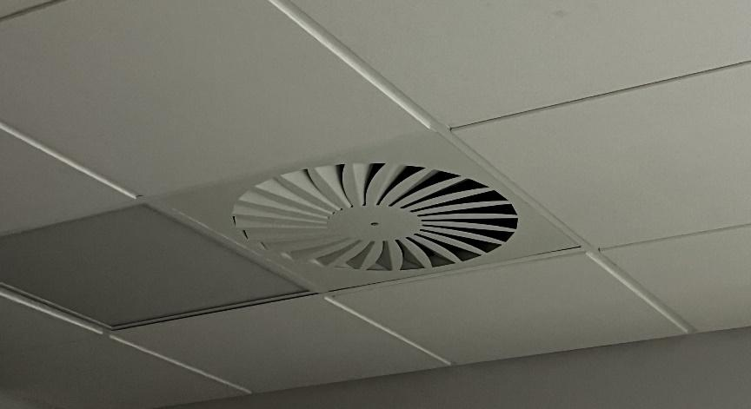
- APGAISMOJUMS – LED, 4000k. Gaismas apjoms slēdzams 2 režīmos – viss apgaismojums / puse apgaismojuma.
- NAKTS APGAISMOJUMS – SoftGlo LED Night light ar atsevišķu slēdzi. (vai analogs)
- DURVIS – Alumīnija bīdāmās automātiskās durvis.
stiklojums: Panelis RAL
Krāsa: RAL 9006 MAT
Automātika: Geze EcDrive T2 (vai anologs)
(no ārpuses un no iekšpuses – paredzēt 2 durvju atvēršanas pogas. Durvju atvēršana daļēji un pilnīga durvju atvēršana. Pogām jābūt atbilstoši marķētām ar atbilstošiem simboliem)
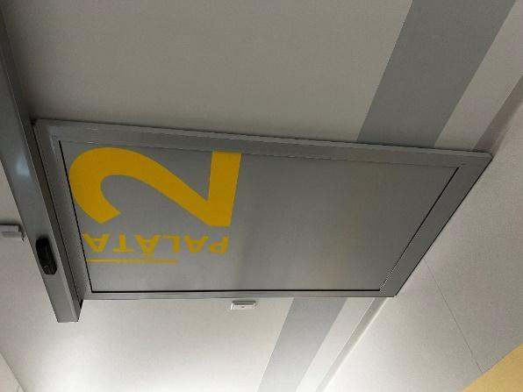
- MĀSU IZSAKUMA SISTĒMA – jābūt savietojamai ar Ackermann Clino Systevo un centrālo māsu izsaukumu sistēmu nodaļas māsu postenī. Māsu izsaukuma sistēma izvietota virs katras pacientu gultas, Modul technik kubion konsolē ar iespēju izsaukt māsu gan uz konsoles, gan ar pults palīdzību. Ar pults palīdzību ir jāspēj ieslēgt un izslēgt gaismu uz konsoles. Pie ieejas palātā ir jāizvieto māsu izsaukuma sistēmas panelis uz kura medicīnas māsa atslēdz izsaukumu. Virs ieejas palātā ir jābūt gaismas indikatoram par izsaukuma statusu.
Ja palāta ir aprīkota ar sanitāro mezglu, tajā ir jāparedz māsu izsaukuma sistēma gan pie tualetes, gan dušā.
- TĪKLI – Paredzēt strāvas rozeti pie katras gultas (elektriskās gultas pievadam) – grīdas līmenī (h=~30cm). Uz brīvās sienas vismaz 1 rozeti grīdas līmenī, uzkopšanas darbu veikšanai. 2x strāvas un 1x RJ45 interneta tikls priekš TV ekrāna un dekodera. (h=~200cm)
Palātas sanitārais mezgls
Nodrošināt ugunsdrošību starp telpām, šahtām un apdares materiālu ugunsreakcijas klases saskaņā ar ugunsdrošības pasākumu pārskatu.
Sienu, durvju vērtņu, durvju malu, durvju kārbu un aplodu aizsardzību paredzēt vietās, kur pārvietojas ar ratiem, gultām un ratiņkrēsliem.
- GRĪDAS – Pilnas akmens masas grīdas flīzes: Taurus Granit (pēc RAKO object kataloga) vai ekvivalents; izmērs: 298x298x9 mm; (vai analogs)
- SIENAS (apdare) – keramikas flīzes 200x200mm (līdz griestiem). RAKO color one. (vai analogs)
Pie izlietnes flīzēs iestrādāts spogulis.
Dušas tuvumā – izvietot vismaz 4, atsevišķi stiprināmiem nerūsējošā tērauda āķiem, dvieļa pakāršanai.
- Flīzes šuvot ar ūdens necaurlaidīgu, elastīgu un neuzņēmīgu pret netīrumiem flīžu šuvju aizpildītājjavu.
- Sanmezglos ar dušu sienās paredzēt hidroizolāciju.
- GRIESTI – mitrumizturīga ģipškartona plākšņu piekārti griesti, krāsoti ar mitrumizturīgu lateksa krāsu uz akrila bāzes LUJA, ražotājs Tikkurila. (vai analogs)
- DURVIS - Alumīnija durvis.
stiklojums: Panelis RAL
Krāsa: RAL 9006 MAT
Durvis aprīkotas ar slēdzeni „aizņemts/brīvs”.
Durvīm jābūt atveramām no ārpuses arī pozīcijā „aizņemts”.
Izņēmumu gadījumos: alumīnija automātiskās durvis (vienāda stila kā palātas ieejas durvis), ja veramās durvis nav iespējams izvietot. (No ārpuses un iekšpuses poga durvju atvēršanai. No iekšpuses saprotama instrukcija durvju bloķēšanai – izvietota uz sienas pie durvju atvēršanas pogas. Automātiskās durvīm jābūt iespējams atvērt no ārpuses nepieciešamības gadījumā).
Attēlam ilustratīva nozīme. Attēls no esošās nodaļas palātas:
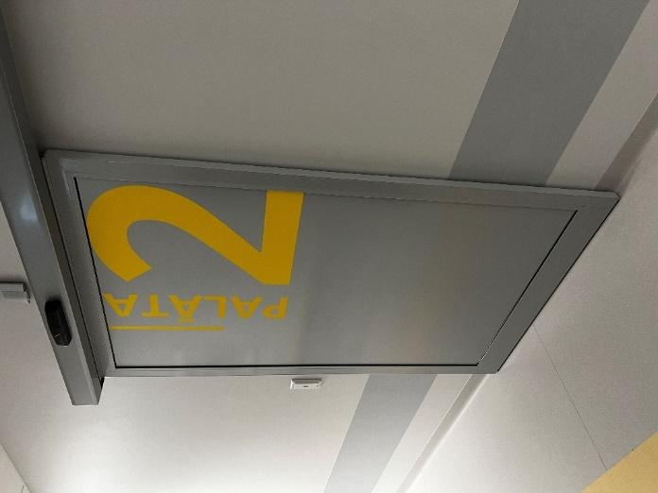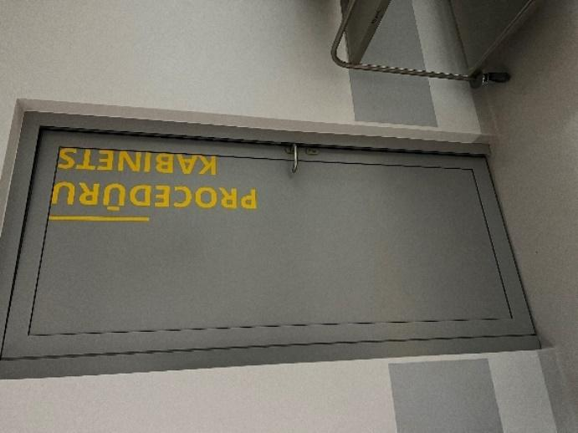
- TĪKLI – Paredzēt strāvas rozeti ar nosegvāku izlietnes un spoguļa tuvumā. Paredzēt izvietot iebūvēto matu žāvētāju pie izlietnes. Paredzēt papildus apgaismojumu virs spoguļa ar atsevišķu slēdzi pie spoguļa.
- ROKU ŽĀVĒTĀJS - nerūsējoša tērauds, izvietots izlietnes tuvumā, jauda ne mazāka kā 2300W
- LOGI – paredzēt matētas plēves līmēšanu uz logiem, ja tie atrodas sanitārajā mezglā.
- DUŠA – paredzēt atbalsta dušas rokturi pacienta stabilitātes nodrošināšanai.
Dušas maisītājs ir jāparedz ar piespiedmehānismu (ūdens padeve noteiktu laiku)
Dušas kātam ir jābūt aprīkotam ar plauktu, mazgāšanas līdzekļu novietošanai.
Dušas maisītājam jābūt ar 1 režīmiem: ūdens padeve caur dušas galvu.
- TUALETE – paredzēt nolaižamus roku balstus papildus pacienta stabilitātes nodrošināšanai.
- VENTILĀCIJA – Lokāla mehāniskā nosūce pie dušas kabīnes un WC, izmantojot kanāla ventilātors. Izveidot gaisa pārplūdes difuzoru sienā. Darbība paredzēta no apgaismojuma ar aizturēs laika releju – 2 min.
- MĀSU IZSAUKUMU SISTĒMA – jābūt savietojamai ar Ackermann Clino Systevo.
Jāparedz māsu izsaukuma sistēma gan pie tualetes, gan dušā. Realizēta tikai ar auklu sistēmu.
Attēliem ilustratīva nozīme. Attēli no esošās nodaļas palātas:
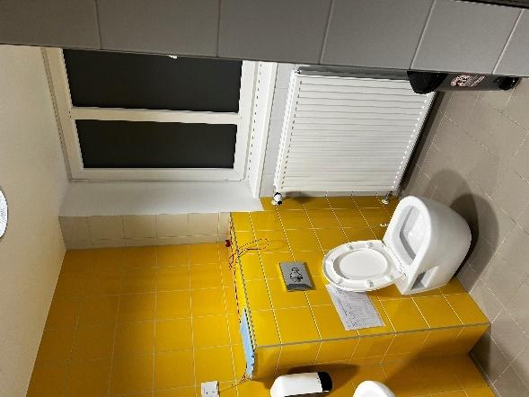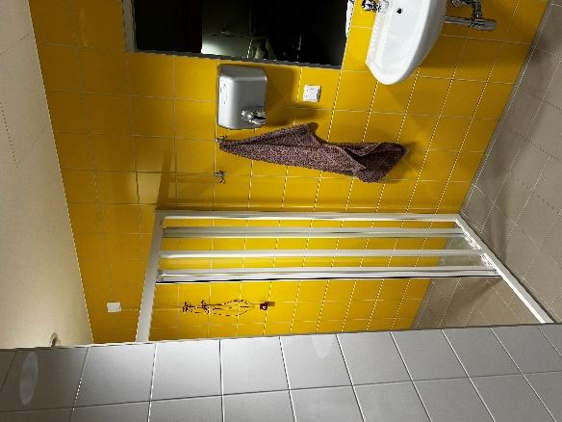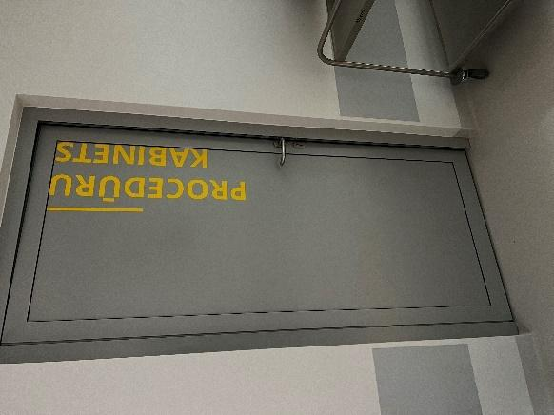
Gaitenis

Nodrošināt ugunsdrošību starp telpām, šahtām un apdares materiālu ugunsreakcijas klases saskaņā ar ugunsdrošības pasākumu pārskatu.
Sienu, durvju vērtņu, durvju malu, durvju kārbu un aplodu aizsardzību paredzēt vietās, kur pārvietojas ar ratiem, gultām un ratiņkrēsliem.
- GRĪDAS – PVC linoleja grīdas segums Tarkett Eclipse Premium Spirit 701 Light Grey. Gaitenī izvietot centrālo vadulu ar Tarkett Eclipse Premium Spirit 786 Light Yellow. Vadulas platums: 30 cm. (vai analogs)
- GĪDLĪSTE – pie sienas linoleju uzlocīt 100mm, sadurvietā ar sienu lietot velves veidotāju.
- SIENAS (apdare) – mitrumizturīga lateksa krāsa uz akrila bāzes LUJA, ražotājs Tikkurila - balts. (vai analogs)
- SIENU AIZSARDZĪBA – Gerflor sienas paneļi Decochoc 0032 Flint no GRĪDLĪSTES h = 90 cm. Gultu pārvietošanas ceļā – amartizējošie GerFlor Cornea stūru aizsardzības paneļi, h = 130 cm. Citi stūri, kur nav paredzēta gultas kustība – Gerflor Profila, h = 130 cm. Krāsa: 0032 Flint. (vai analogs)
- GRIESTI – Primāri krāsots reģipsis, bet ja telpā ir maģistrālas komunikācijas, kam nepieciešama regulāra apkope vai revīzija: Ecophon Hygenie Clinic E vai analoga sistēma.
- MARGA – janodrošina, ka gaiteņa vienā malā ir pieejama roku balsta marga. Gerflor Starline Anodised, dekoratīvais krāsas ieliknis – 0043 Mimosa (vai analogs)
Attēlam ilustratīva nozīme. Attēls no esošās nodaļas:
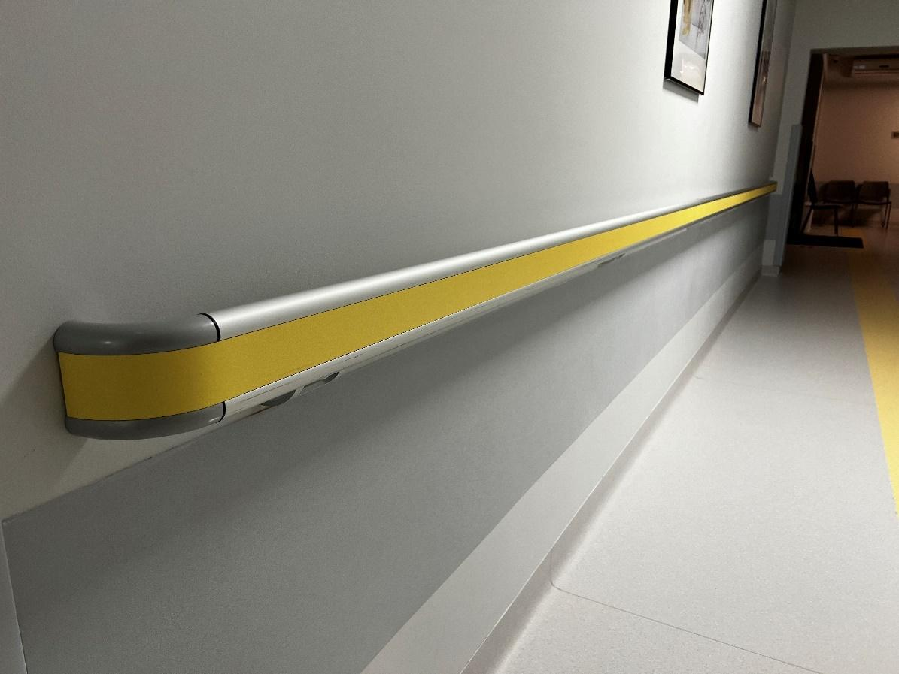
- TĪKLI – Paredzēt vairākas strāvas rozetes gaiteņa garumā, lai spētu nodrošināt uzkopšanas iekārtu pieslēgšanu. Rozetēm jābūt ne tālāk kā 10m attālumā vienai no otras. H=~30cm
Paredzēt video novērošanas kameras gaiteņa galos.
Ārsta istaba

Nodrošināt ugunsdrošību starp telpām, šahtām un apdares materiālu ugunsreakcijas klases saskaņā ar ugunsdrošības pasākumu pārskatu.
Sienu, durvju vērtņu, durvju malu, durvju kārbu un aplodu aizsardzību paredzēt vietās, kur pārvietojas ar ratiem, gultām un ratiņkrēsliem.
  - GRĪDAS – PVC linoleja grīdas segums Tarkett Eclipse Premium Spirit 701 Light Grey (vai analogs)
  - GĪDLĪSTE – pie sienas linoleju uzlocīt 100mm, sadurvietā ar sienu lietot velves veidotāju.
  - SIENAS (apdare) – mitrumizturīga lateksa krāsa uz akrila bāzes LUJA, ražotājs Tikkurila - balts vai analogs.
  - SIENU AIZSARDZĪBA – Gerflor sienas paneļi Decochoc datorkrēslu saskares punktos ar sienu – 0032 Flint. 90 x 60 cm. Stūros – Gerflor Profila, h = 130 cm. Krāsa: 0032 Flint.
- DURVIS - Alumīnija durvis.
stiklojums: Panelis RAL
Krāsa: RAL 9006 MAT
Attēlam ilustratīva nozīme. Attēls no esošās nodaļas palātas:
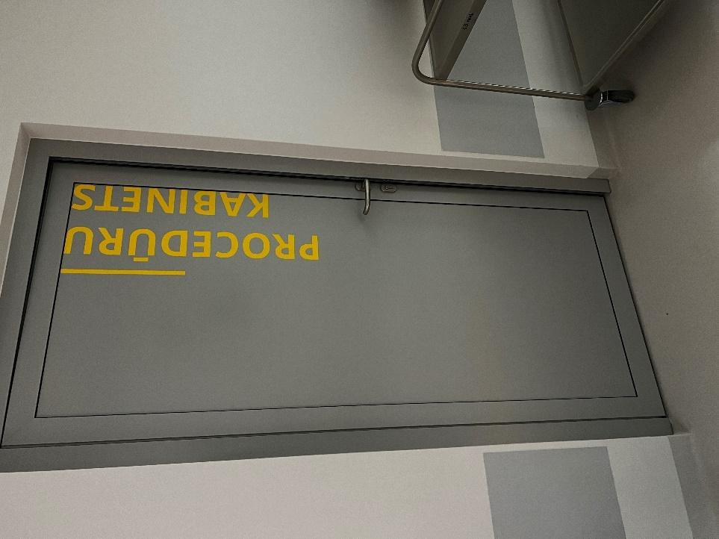
- GRIESTI – Primāri krāsots reģipsis, bet ja telpā ir maģistrālas komunikācijas, kam nepieciešama regulāra apkope vai revīzija: piekārto griestu sistēma.
- KONDICIONIERIS – freona split vai multi split tipa kondicionieris ar vadības paneli iebūvētu sienā.
- APKURE – radiatori Vogel Hygien ar regulējamu termogalvām RAS-C (vai analogs)
- VENTILĀCIJA – piespiedu gaisa apmaiņas griestu difuzori (pieplūde un nosūce). Difuzorus paredzēt tādus, lai nebūtu tiešas gaisa plūsmas uz ārstu.
- APGAISMOJUMS – LED, 4000k. Gaismas apjoms slēdzams 2 režīmos – viss apgaismojums / puse apgaismojuma.
- IZLIETNE - Keramiskā izlietne, pudeļsifons ar pārplūdi, hroms, maisītājs.
- PIEKĻUVES KONTROLE – piekļuvi ārsta istabai jābūt iespējams 2 veidos, atverot durvis ar atslēgu vai ar bezkontakta ID karti. Piekļuves kontrolei jābūt savietojamai ar nodaļā jau esošo sistēmu: FoxSec 9002.
- TĪKLI – Pie katras darba vietas paredzēt vismaz 6x strāvas un 4x RJ45 tīkla rozetes.
Papildus izvietot pa 2x strāvas rozetēm uz katras brīvās sienas, h = 30cm
Pacienta apskates telpa

Nodrošināt ugunsdrošību starp telpām, šahtām un apdares materiālu ugunsreakcijas klases saskaņā ar ugunsdrošības pasākumu pārskatu.
Sienu, durvju vērtņu, durvju malu, durvju kārbu un aplodu aizsardzību paredzēt vietās, kur pārvietojas ar ratiem, gultām un ratiņkrēsliem.
  - GRĪDAS – PVC linoleja grīdas segums Tarkett Eclipse Premium Spirit 701 Light Grey (vai analogs)
  - GĪDLĪSTE – pie sienas linoleju uzlocīt 100mm, sadurvietā ar sienu lietot velves veidotāju.
  - SIENAS (apdare) – mitrumizturīga lateksa krāsa uz akrila bāzes LUJA, ražotājs Tikkurila - balts vai analogs.
  - SIENU AIZSARDZĪBA – Gerflor sienas paneļi Decochoc apskates kušetes saskares punktos ar sienu, izmērs: 240 x 60 cm. Krāsa – 0032 Flint. Stūros – Gerflor Profila, h = 130 cm. Krāsa: 0032 Flint.
- DURVIS - Alumīnija durvis.
stiklojums: Panelis RAL
Krāsa: RAL 9006 MAT
Durvju aizvērējmehānisms: Geze vai analogs.
Attēlam ilustratīva nozīme. Attēls no esošās nodaļas palātas:
- GRIESTI – Primāri krāsots reģipsis, bet ja telpā ir maģistrālas komunikācijas, kam nepieciešama regulāra apkope vai revīzija: Ecophon Hygenie Clinic E vai analoga sistēma.
- KONDICIONIERIS – freona split vai multi split tipa kondicionieris ar vadības paneli iebūvētu sienā.
- SKABEKLIS – nodrošināt skābekļa pievadu pie kušetes. Skābekļa ligzda – Skandināvu tipa: zemapmetuma izpildījumā.
- APKURE – radiatori Vogel Hygien ar regulējamu termogalvām RAS-C (vai analogs)
- VENTILĀCIJA – piespiedu gaisa apmaiņas griestu difuzori (pieplūde un nosūce). Difuzorus paredzēt tādus, lai nebūtu tiešas gaisa plūsmas uz medicīnas personālu un pacientu.
- APGAISMOJUMS – LED, 4000k. Gaismas apjoms slēdzams 2 režīmos – viss apgaismojums / puse apgaismojuma.
- ŪDENS UN KANALIZĀCIJA – Paredzēt, ka telpā plānots izvietot virtuves iekārtu ar iebūvētu izlietni. Mēbeles un izlietni nodrošina pasūtītājs. Projektā jāparedz ūdens un kanalizācijas pieslēgumi.
- PIEKĻUVES KONTROLE – piekļuvi telpai jābūt iespējams 2 veidos, atverot durvis ar atslēgu un ar bezkontakta ID karti. Piekļuves kontrolei jābūt savietojamai ar nodaļā jau esošo sistēmu: FoxSec 9002 sistēmu.
- TĪKLI – paredzēt 1 darba vietas ierīkošanas iespējas ar vismaz 6x strāvas un 4x RJ45 tīkla rozetes. Papildus izvietot pa 2x strāvas rozetēm uz katras brīvās sienas, h = 30cm
Paredzēt 2x strāvas rozetes pie kušetes. Paredzēt strāvas pievadu priekš virtuves iekārtas apgaismojuma.
Garderobe

Nodrošināt ugunsdrošību starp telpām, šahtām un apdares materiālu ugunsreakcijas klases saskaņā ar ugunsdrošības pasākumu pārskatu.
  - GRĪDAS – PVC linoleja grīdas segums Tarkett Eclipse Premium Spirit 701 Light Grey (vai analogs)
  - GĪDLĪSTE – pie sienas linoleju uzlocīt 100mm, sadurvietā ar sienu lietot velves veidotāju.
  - SIENAS (apdare) – mitrumizturīga lateksa krāsa uz akrila bāzes LUJA, ražotājs Tikkurila - balts vai analogs.
  - SIENU AIZSARDZĪBA –Stūros – Gerflor Profila, h = 130 cm. Krāsa: 0032 Flint. (vai analogs)
  - DURVIS - Alumīnija durvis.
stiklojums: Panelis RAL
Krāsa: RAL 9006 MAT
Durvju aizvērējmehānisms: Geze vai analogs.
Durvis aprīkotas ar slēdzeni „aizņemts/brīvs”.
Durvīm jābūt atveramām no ārpuses arī pozīcijā „aizņemts”.
Attēlam ilustratīva nozīme. Attēls no esošās nodaļas:
- GRIESTI – Primāri krāsots reģipsis, bet ja telpā ir maģistrālas komunikācijas, kam nepieciešama regulāra apkope vai revīzija: Ecophon Hygenie Clinic E vai analogs.
- APKURE – radiatori Vogel Hygien ar regulējamu termogalvām RAS-C (vai analogs)
- VENTILĀCIJA – piespiedu gaisa apmaiņas griestu difuzori (pieplūde un nosūce.)
- APGAISMOJUMS – LED, 4000k. (gaismekļu izvietojumu paredzēt atbilstoši skapīšu izvietojumam gar sienu / sienām )
- PIEKĻUVES KONTROLE – piekļuvi garderobei jābūt iespējams 2 veidos, atverot durvis ar atslēgu un ar bezkontakta ID karti. Piekļuves kontrolei jābūt savietojamai ar nodaļā jau esošo sistēmu: FoxSec 9002 sistēmu.
- TĪKLI – Izvietot pa 2x strāvas rozetēm uz katras brīvās sienas, h = 30cm
Tehniskās telpas tīrai un netīrai veļai.

- GRĪDAS – Pilnas akmens masas grīdas flīzes: Taurus Granit (pēc RAKO object kataloga) vai ekvivalents; izmērs: 298x298x9 mm; (vai analogs)
- SIENAS (apdare) – keramikas flīzes 200x200mm (līdz griestiem). RAKO color one. (vai analogs)
- Flīzes šuvot ar ūdens necaurlaidīgu, elastīgu un neuzņēmīgu pret netīrumiem flīžu šuvju aizpildītājjavu.
- DURVIS - Alumīnija durvis.
stiklojums: Panelis RAL
Krāsa: RAL 9006 MAT
Attēlam ilustratīva nozīme. Attēls no esošās nodaļas:
- GRIESTI – mitrumizturīga ģipškartona plākšņu piekārti griesti, krāsoti ar mitrumizturīgu lateksa krāsu uz akrila bāzes LUJA, ražotājs Tikkurila. (vai analogs)
- APKURE – radiatori Vogel Hygien ar regulējamu termogalvām RAS-C (vai analogs)
- VENTILĀCIJA – piespiedu gaisa nosūce. Izveidot gaisa pārplūdes difuzoru sienā.
- APGAISMOJUMS – LED, 4000k ar kustības vai klātesamības sensoru.
- PIEKĻUVES KONTROLE – piekļuvi tehniskām telpām jābūt iespējams 2 veidos, atverot durvis ar atslēgu un ar bezkontakta ID karti. Piekļuves kontrolei jābūt savietojamai ar nodaļā jau esošo sistēmu: FoxSec 9002 sistēmu.
- TĪKLI – Izvietot pa 2x strāvas rozetēm uz katras brīvās sienas.
Projektēšanā ir iespējamas atkāpes: Nodrošināt tīro un netīro veļu vienā telpā, tomēr telpām ir jābūt atdalāmām ar iekšējām durvīm.
Saimniecības telpa
- GRĪDAS – Pilnas akmens masas grīdas flīzes: Taurus Granit (pēc RAKO object kataloga) vai ekvivalents; izmērs: 298x298x9 mm; (vai analogs)
- SIENAS (apdare) – keramikas flīzes 200x200mm (līdz griestiem). RAKO color one. (vai analogs)
- Flīzes šuvot ar ūdens necaurlaidīgu, elastīgu un neuzņēmīgu pret netīrumiem flīžu šuvju aizpildītājjavu.
- DURVIS - Alumīnija durvis.
stiklojums: Panelis RAL
Krāsa: RAL 9006 MAT
Attēlam ilustratīva nozīme. Attēls no esošās nodaļas:
- GRIESTI – mitrumizturīga ģipškartona plākšņu piekārti griesti, krāsoti ar mitrumizturīgu lateksa krāsu uz akrila bāzes LUJA, ražotājs Tikkurila. (vai analogs)
- APKURE – radiatori Vogel Hygien ar regulējamu termogalvām RAS-C (vai analogs)
- VENTILĀCIJA – piespiedu gaisa nosūce. Izveidot gaisa pārplūdes difuzoru sienā.
- APGAISMOJUMS – LED, 4000k.
- PIEKĻUVES KONTROLE – piekļuvi tehniskām telpām jābūt iespējams 2 veidos, atverot durvis ar atslēgu vai ar bezkontakta ID karti. Piekļuves kontrolei jābūt savietojamai ar nodaļā jau esošo sistēmu: FoxSec 9002 sistēmu.
- TĪKLI – Izvietot pa 2x strāvas rozetēm uz katras brīvās sienas, h = 30cm
- IZLIETNE – telpā ir jābūt paredzētai tērauda zemai izlietnei ar iespēju piepildīt spaini ar ūdeni un izliet netīro uzkopšanas ūdeni. (kanalizācijas diametram ir jābūt atbilstošam, bet ne mazākam kā 100mm, lai neveidotu aizsērējumus)
- KANALIZĀCIJA UN ŪDENS – Paredzēt veļasmašīnas pieslēgumu (tai skaitā elektrību) un Padubes mašīnas pieslēgumu (100mm kanalizācijas izvads sienā un 3 fāžu elektrības pieslēgums)
17.korpusa – 1.stāvs (jau izbūvētā daļa)

Ārstu istaba
Šobrīd jau izbūvētajā 1.stāva nodaļā, nepieciešams papildināt ar:
- KONDICIONIERIS – freona tipa kondicionieris ar vienu vai vairākiem ārējiem blokiem. Vadības panelis sienas izpildījumā vai ar tāvadlības pulti.

Telpu prasības
17.korpusa 2.stāvs

Pacientu palātas.

Nodrošināt ugunsdrošību starp telpām, šahtām un apdares materiālu ugunsreakcijas klases saskaņā ar ugunsdrošības pasākumu pārskatu.
Sienu, durvju vērtņu, durvju malu, durvju kārbu un aplodu aizsardzību paredzēt vietās, kur pārvietojas ar ratiem, gultām un ratiņkrēsliem.
- GRĪDAS – PVC linoleja grīdas segums - Forbo Sphera 50511 Trout, Forbo Sphera 50500 Limestone, Forbo Sphera 50504 Bisquit. (vai analogs)
- GĪDLĪSTE – pie sienas linoleju uzlocīt 100mm, sadurvietā ar sienu lietot velves veidotāju
- SIENAS (apdare) – mitrumizturīga lateksa krāsa uz akrila bāzes. Caparol 3d system vai analogs. Paredzēt, ka palātas sienas var būt dažāda krāsojuma kā piemēram: Magma 55, Barolo 60, Bordeaux 2, Lachs 15, Aprico 50 vai Ceramic 55. (vai analogs)
- SIENU AIZSARDZĪBA – Gerflor sienas paneļi Decochoc (vai analogs) aiz / pie gultām, krāsa – 0002 Gravel, 0014 Cinnamon, 0032 Flint. H = 90 cm. Gultu pārvietošanas ceļā – amartizējošie GerFlor Cornea stūru aizsardzības paneļi, h = 130cm. Citi stūri, kur nav paredzēta gultas kustība – Gerflor Profila, h = 130 cm.
- GRIESTI – Primāri krāsots reģipsis, bet ja telpā ir maģistrālas komunikācijas, kam nepieciešama regulāra apkope vai revīzija: Ecophon Hygenie Clinic E vai analoga sistēma.
Paredzēt dekoratīvo apgaismojumu pa telpas perimetru (ieslēdzams atsevišķi).
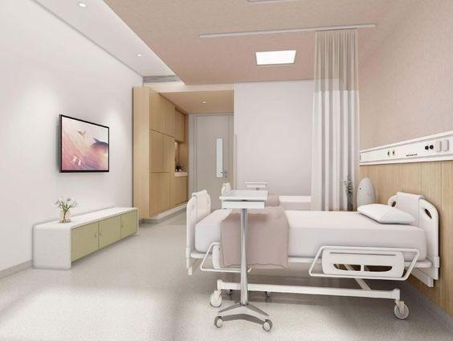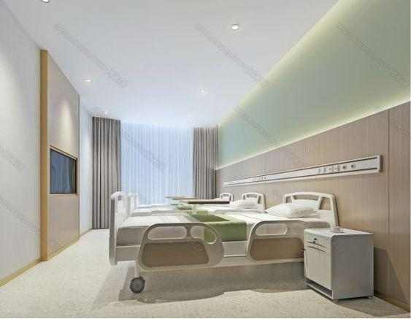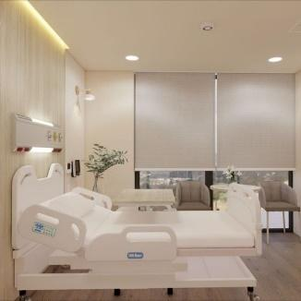
Attēliem ilustratīva nozīme.
- KONSOLE PIE GULTAS – Modul technik kubion (vai analogs), ar priekšas noseguma dekoratīvao paneli. Krāsojums: RAL 9001 Cream white. Dekoratīvais panelis: WODEGO R5479 VV Sycamore. Konsolē paredzēt: skābekļa pievadu (skābekļa ligzda – Skandināvu tipa), lasīšanas gaismu, māsu izsaukumu sistēmu un 2x 230V pieslēguma kontakti (katram kontaktam ir jāatrodas uz atsevišķas līnijas un sava drošinātāja).
- KONDICIONIERIS – freona tipa kondicionieris ar vienu vai vairākiem ārējiem blokiem. Vadības panels sienas izpildījumā.
- APKURE – radiatori Vogel Hygien ar regulējamu termogalvām RAS-C (vai analogs higienas prasībām atbilstošs risinājums)
- VENTILĀCIJA – mehāniskā gaisa apmaiņas griestu difuzori (pieplūde un nosūce). Difuzorus paredzēt tādus, lai nebūtu tiešas gaisa plūsmas uz pacienta.
Attēlam ilustratīva nozīme. Attēls no slimnīcā esošās nodaļas palātas:
- APGAISMOJUMS – LED, 3000k. Gaismas apjoms slēdzams 2 režīmos – viss apgaismojums / puse apgaismojuma. Apgaismojums realizējams ar apaļiem, griestos iestrādājamiem gaismekļiem.
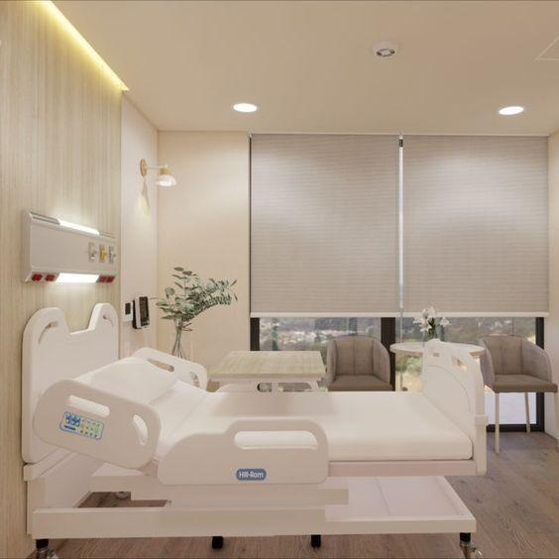
Attēlam ilustratīva nozīme.
- NAKTS APGAISMOJUMS – SoftGlo LED Night light (vai analogs) ar atsevišķu slēdzi.
- DURVIS – Vienviru MDF durvis aplīmēts ar plastikātu. Durvju krāsojums pielāgots sienu krāsojumam. Furnitūra: no ārpuses apaļais rokturis, ko nav iespējams atvērt. No iekšpuses – rokturis. (no ārpuses paredzēt – piekļuves kontrole / čipu piekļuve.) Furnitūra – balta (gaiša)
- PIEKĻUVES KONTROLE – piekļuvi pacienta palātai ir jābūt iespējams 2 veidos, atverot durvis ar atslēgu un ar bezkontakta ID karti. Piekļuves kontrolei jābūt savietojamai ar ēkā jau esošo sistēmu: FoxSec 9002.
- MĀSU IZSAKUMA SISTĒMA – jābūt savietojamai ar Ackermann Clino Systevo. Māsu izsaukuma sistēma izvietota virs katras pacientu gultas - konsolē ar iespēju izsaukt māsu gan uz konsoles, gan ar pults palīdzību. Ar pults palīdzību ir jāspēj ieslēgt un izslēgt gaismu uz konsoles. Pie ieejas palātā ir jāizvieto māsu izsaukuma sistēmas panelis uz kura medicīnas māsa atslēdz izsaukumu. Virs ieejas palātā ir jābūt gaismas indikatoram par izsaukuma statusu.
Ja palāta ir aprīkota ar sanitāro mezglu, tajā ir jāparedz māsu izsaukuma sistēma gan pie tualetes, gan dušā.
- TĪKLI – Paredzēt strāvas rozeti pie katras gultas (elektriskās gultas pievadam) – grīdas līmenī (h=~30cm). Uz brīvās sienas vismaz 1 rozeti grīdas līmenī, uzkopšanas darbu veikšanai. 2x strāvas un 1x RJ45 interneta tīkls priekš TV ekrāna un dekodera. (h=~200cm)
Palātas sanitārais mezgls
Nodrošināt ugunsdrošību starp telpām, šahtām un apdares materiālu ugunsreakcijas klases saskaņā ar ugunsdrošības pasākumu pārskatu.
Sienu, durvju vērtņu, durvju malu, durvju kārbu un aplodu aizsardzību paredzēt vietās, kur pārvietojas ar ratiem, gultām un ratiņkrēsliem.
- GRĪDAS – akmens masas grīdas flīzes;
- SIENAS (apdare) – keramikas flīzes;
Pie izlietnes flīzēs iestrādāts spogulis.
Dušas tuvumā – izvietot vismaz 4, atsevišķi stiprināmiem nerūsējošā tērauda āķiem, dvieļa pakāršanai.
- Flīzes šuvot ar ūdens necaurlaidīgu, elastīgu un neuzņēmīgu pret netīrumiem flīžu šuvju aizpildītājjavu.
- Sanmezglos ar dušu sienās paredzēt hidroizolāciju.
- GRIESTI – mitrumizturīga ģipškartona plākšņu piekārti griesti, krāsoti ar mitrumizturīgu lateksa krāsu uz akrila bāzes.
- DURVIS - Vienviru MDF durvis aplīmēts ar plastikātu. Furnitūra – balta (gaiša).
Durvis aprīkotas ar slēdzeni „aizņemts/brīvs”.
Durvīm jābūt atveramām no ārpuses arī pozīcijā „aizņemts”.
Izņēmumu gadījumos: bīdāmās durvis, ja veramās durvis nav iespējams izvietot.
- TĪKLI – Paredzēt strāvas rozeti ar nosegvāku izlietnes un spoguļa tuvumā. Paredzēt izvietot iebūvēto matu žāvētāju (matu fēns) pie izlietnes. Paredzēt papildus apgaismojumu virs spoguļa ar atsevišķu slēdzi pie spoguļa.
- ROKU ŽĀVĒTĀJS - nerūsējoša tērauds, izvietots izlietnes tuvumā, jauda ne mazāka kā 2300W
- LOGI – paredzēt matētas plēves līmēšanu uz logiem, ja tie atrodas sanitārajā mezglā.
- DUŠA – paredzēt atbalsta dušas rokturi pacienta stabilitātes nodrošināšanai.
Dušas maisītājs ir jāparedz ar piespiedmehānismu (ūdens padeve noteiktu laiku)
Dušas kātam ir jābūt aprīkotam ar plauktu, mazgāšanas līdzekļu novietošanai.
Ūdens padeve caur maisītāja dušas galvu.
- TUALETE – paredzēt nolaižamus roku balstus papildus pacienta stabilitātes nodrošināšanai. Tualeti jāaprīko ar bidetas klausuli.
- VENTILĀCIJA – Lokāla mehāniskā nosūce pie dušas kabīnes un WC, izmantojot kanāla ventilātors. Izveidot gaisa pārplūdes difuzoru sienā. Darbība paredzēta no apgaismojuma ar aizturēs laika releju – 2 min.
- MĀSU IZSAUKUMU SISTĒMA – jābūt savietojamai ar Ackermann Clino Systevo.
Jāparedz māsu izsaukuma sistēma gan pie tualetes, gan dušā. Realizēta ar auklu sistēmu.
Gaitenis

Nodrošināt ugunsdrošību starp telpām, šahtām un apdares materiālu ugunsreakcijas klases saskaņā ar ugunsdrošības pasākumu pārskatu.
Sienu, durvju vērtņu, durvju malu, durvju kārbu un aplodu aizsardzību paredzēt vietās, kur pārvietojas ar ratiem, gultām un ratiņkrēsliem.
- GRĪDAS – PVC linoleja grīdas segums - Forbo Sphera 50511 Trout, Forbo Sphera 50500 Limestone, Forbo Sphera 50504 Bisquit. (vai analogs)
- GĪDLĪSTE – pie sienas linoleju uzlocīt 100mm, sadurvietā ar sienu lietot velves veidotāju
- SIENAS (apdare) – mitrumizturīga lateksa krāsa uz akrila bāzes. Caparol 3d system vai analogs. Paredzēt, ka sienas vai sienu posmi var būt dažāda krāsojuma kā piemēram: Magma 55, Barolo 60, Bordeaux 2, Lachs 15, Aprico 50 vai Ceramic 55. (vai analogs)
Uz sienām paredzēt dekoratīvo apgaismojumu, kas vienlaicīgi kalpos kā nakts apgaismojums. Ne retāk kā pēc 5m, abās gaiteņa sienu pusēs.
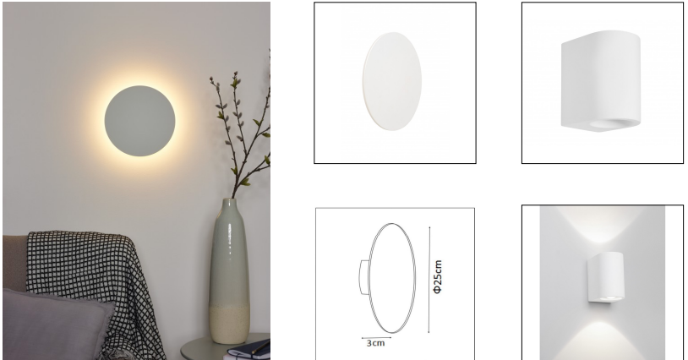

Attēliem ilustratīva nozīme
- SIENU AIZSARDZĪBA – Gerflor sienas paneļi Decochoc (vai analogs) krāsa – 0002 Gravel, 0014 Cinnamon, 0032 Flint. H = 90 cm. Gultu pārvietošanas ceļā – amartizējošie GerFlor Cornea (vai analogs) stūru aizsardzības paneļi, h = 130cm. Citi stūri, kur nav paredzēta gultas kustība – Gerflor Profila (vai analogs), h = 130 cm.
- GRIESTI – Primāri krāsots reģipsis, bet ja telpā ir maģistrālas komunikācijas, kam nepieciešama regulāra apkope vai revīzija: Ecophon Hygenie Clinic E vai analoga sistēma.
Paredzēt dekoratīvo apgaismojumu pa gaiteņa malām (ieslēdzams kopā ar pamatapgaismojumu). Pamatapgaismojumu realizēts ar apaļiem gaismekļiem, koridora centrā. 3000k.
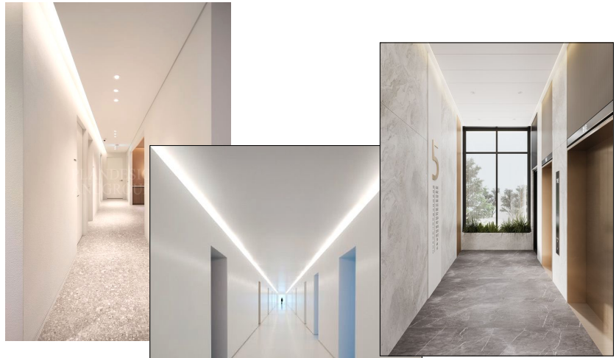
- MARGA – janodrošina, ka gaiteņa vienā malā ir pieejama roku balsta marga. Gerflor Starline Anodised, dekoratīvais krāsas ieliknis – 0002 Gravel, 0014 Cinnamon, 0032 Flint (vai analogs)
Attēlam ilustratīva nozīme:
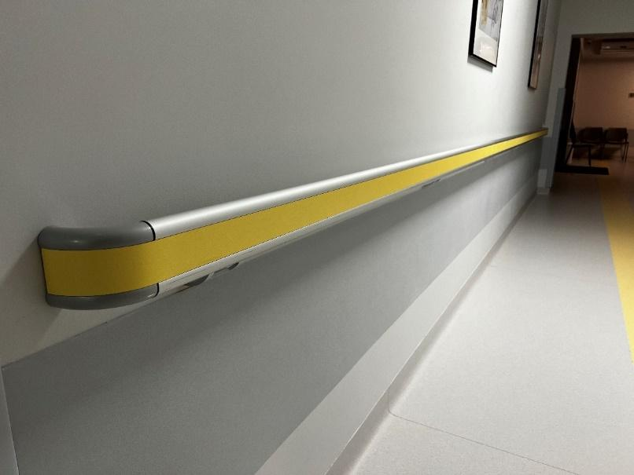
- TĪKLI – Paredzēt vairākas strāvas rozetes gaiteņa garumā, lai spētu nodrošināt uzkopšanas iekārtu pieslēgšanu. Rozetēm jābūt ne tālāk kā 10m attālumā vienai no otras. H=~30cm
Paredzēt video novērošanas kameras gaitenī, ne mazāk kā 4 gab.
Ārstu istaba

Nodrošināt ugunsdrošību starp telpām, šahtām un apdares materiālu ugunsreakcijas klases saskaņā ar ugunsdrošības pasākumu pārskatu.
Sienu, durvju vērtņu, durvju malu, durvju kārbu un aplodu aizsardzību paredzēt vietās, kur pārvietojas ar ratiem, gultām un ratiņkrēsliem.
- GRĪDAS – PVC linoleja grīdas segums - Forbo Sphera 50511 Trout, Forbo Sphera 50500 Limestone, Forbo Sphera 50504 Bisquit. (vai analogs)
- GĪDLĪSTE – pie sienas linoleju uzlocīt 100mm, sadurvietā ar sienu lietot velves veidotāju
- SIENAS (apdare) – mitrumizturīga lateksa krāsa uz akrila bāzes. Caparol 3d system vai analogs. Paredzēt, ka sienas var būt dažāda krāsojuma kā piemēram: Magma 55, Barolo 60, Bordeaux 2, Lachs 15, Aprico 50 vai Ceramic 55. (vai analogs)
- SIENU AIZSARDZĪBA – Gerflor sienas paneļi Decochoc (vai analogs) datorkrēslu saskares punktos ar sienu – 90 x 60 cm. Stūros – Gerflor Profila (vai analogs), h = 130 cm. Krāsa – 0002 Gravel, 0014 Cinnamon, 0032 Flint
- GRIESTI – Primāri krāsots reģipsis, bet ja telpā ir maģistrālas komunikācijas, kam nepieciešama regulāra apkope vai revīzija: piekārto griestu sistēma.
- DURVIS – Vienviru MDF durvis aplīmēts ar plastikātu. Durvju krāsojums pielāgots sienu krāsojumam. Furnitūra: no ārpuses apaļais rokturis, ko nav iespējams atvērt. No iekšpuses – rokturis. (no ārpuses paredzēt – piekļuves kontrole / čipu piekļuve.).
- PIEKĻUVES KONTROLE – piekļuvi ārstu istabai ir jābūt iespējams 2 veidos, atverot durvis ar atslēgu un ar bezkontakta ID karti. Piekļuves kontrolei jābūt savietojamai ar ēkā jau esošo sistēmu: FoxSec 9002.
- KONDICIONIERIS – freona split vai multi split tipa kondicionieris ar vadības paneli iebūvētu sienā.
- APKURE – radiatori Vogel Hygien ar regulējamu termogalvām RAS-C vai higienu prasībām atbilstošs analogs.
- VENTILĀCIJA – piespiedu gaisa apmaiņas griestu difuzori (pieplūde un nosūce). Difuzorus paredzēt tādus, lai nebūtu tiešas gaisa plūsmas uz ārstu.
- APGAISMOJUMS – LED, 3000k. Gaismas apjoms slēdzams 2 režīmos – viss apgaismojums / puse apgaismojuma.
- IZLIETNE - Keramiskā izlietne, pudeļsifons ar pārplūdi, hroms;
- TĪKLI – Paredzēt 4 darba vietas. Pie katras darba vietas paredzot vismaz 6x strāvas un 4x RJ45 tīkla rozetes. Papildus izvietot pa 2x strāvas rozetēm uz katras brīvās sienas, h = 30cm
Ārsta vadītāja kabinets

Nodrošināt ugunsdrošību starp telpām, šahtām un apdares materiālu ugunsreakcijas klases saskaņā ar ugunsdrošības pasākumu pārskatu.
Sienu, durvju vērtņu, durvju malu, durvju kārbu un aplodu aizsardzību paredzēt vietās, kur pārvietojas ar ratiem, gultām un ratiņkrēsliem.
- GRĪDAS – PVC linoleja grīdas segums - Forbo Sphera 50511 Trout, Forbo Sphera 50500 Limestone, Forbo Sphera 50504 Bisquit. (vai analogs)
- GĪDLĪSTE – pie sienas linoleju uzlocīt 100mm, sadurvietā ar sienu lietot velves veidotāju
- SIENAS (apdare) – mitrumizturīga lateksa krāsa uz akrila bāzes. Caparol 3d system vai analogs. Paredzēt, ka sienas var būt dažāda krāsojuma kā piemēram: Magma 55, Barolo 60, Bordeaux 2, Lachs 15, Aprico 50 vai Ceramic 55. (vai analogs)
- SIENU AIZSARDZĪBA – Gerflor sienas paneļi Decochoc (vai analogs) datorkrēslu saskares punktos ar sienu – 90 x 60 cm. Stūros – Gerflor Profila (vai analogs), h = 130 cm. Krāsa – 0002 Gravel, 0014 Cinnamon, 0032 Flint
- GRIESTI – Primāri krāsots reģipsis, bet ja telpā ir maģistrālas komunikācijas, kam nepieciešama regulāra apkope vai revīzija: piekārto griestu sistēma.
- DURVIS – Vienviru MDF durvis aplīmēts ar plastikātu. Durvju krāsojums pielāgots sienu krāsojumam. Furnitūra: no ārpuses apaļais rokturis, ko nav iespējams atvērt. No iekšpuses – rokturis. (no ārpuses paredzēt – piekļuves kontrole / čipu piekļuve.).
- PIEKĻUVES KONTROLE – piekļuvi ārstu istabai ir jābūt iespējams 2 veidos, atverot durvis ar atslēgu un ar bezkontakta ID karti. Piekļuves kontrolei jābūt savietojamai ar ēkā jau esošo sistēmu: FoxSec 9002.
- KONDICIONIERIS – freona split vai multi split tipa kondicionieris ar vadības paneli iebūvētu sienā.
- APKURE – radiatori Vogel Hygien ar regulējamu termogalvām RAS-C vai higienu prasībām atbilstošs analogs.
- VENTILĀCIJA – piespiedu gaisa apmaiņas griestu difuzori (pieplūde un nosūce). Difuzorus paredzēt tādus, lai nebūtu tiešas gaisa plūsmas uz ārstu.
- APGAISMOJUMS – LED, 3000k. Gaismas apjoms slēdzams 2 režīmos – viss apgaismojums / puse apgaismojuma.
- IZLIETNE - Keramiskā izlietne, pudeļsifons ar pārplūdi, hroms;
- TĪKLI – Paredzēt 2 darba vietas. Katrai paredzot vismaz 6x strāvas un 4x RJ45 tīkla rozetes. Papildus izvietot pa 2x strāvas rozetēm uz katras brīvās sienas, h = 30cm
Virsmāsas kabinets.

Nodrošināt ugunsdrošību starp telpām, šahtām un apdares materiālu ugunsreakcijas klases saskaņā ar ugunsdrošības pasākumu pārskatu.
Sienu, durvju vērtņu, durvju malu, durvju kārbu un aplodu aizsardzību paredzēt vietās, kur pārvietojas ar ratiem, gultām un ratiņkrēsliem.
- GRĪDAS – PVC linoleja grīdas segums - Forbo Sphera 50511 Trout, Forbo Sphera 50500 Limestone, Forbo Sphera 50504 Bisquit. (vai analogs)
- GĪDLĪSTE – pie sienas linoleju uzlocīt 100mm, sadurvietā ar sienu lietot velves veidotāju
- SIENAS (apdare) – mitrumizturīga lateksa krāsa uz akrila bāzes. Caparol 3d system vai analogs. Paredzēt, ka sienas var būt dažāda krāsojuma kā piemēram: Magma 55, Barolo 60, Bordeaux 2, Lachs 15, Aprico 50 vai Ceramic 55. (vai analogs)
- SIENU AIZSARDZĪBA – Gerflor sienas paneļi Decochoc (vai analogs) datorkrēslu saskares punktos ar sienu – 90 x 60 cm. Stūros – Gerflor Profila (vai analogs), h = 130 cm. Krāsa – 0002 Gravel, 0014 Cinnamon, 0032 Flint
- GRIESTI – Primāri krāsots reģipsis, bet ja telpā ir maģistrālas komunikācijas, kam nepieciešama regulāra apkope vai revīzija: piekārto griestu sistēma..
- DURVIS – Vienviru MDF durvis aplīmēts ar plastikātu. Durvju krāsojums pielāgots sienu krāsojumam. Furnitūra: no ārpuses apaļais rokturis, ko nav iespējams atvērt. No iekšpuses – rokturis. (no ārpuses paredzēt – piekļuves kontrole / čipu piekļuve.).
- PIEKĻUVES KONTROLE – piekļuvi ārstu istabai ir jābūt iespējams 2 veidos, atverot durvis ar atslēgu un ar bezkontakta ID karti. Piekļuves kontrolei jābūt savietojamai ar ēkā jau esošo sistēmu: FoxSec 9002.
- KONDICIONIERIS – freona split vai multi split tipa kondicionieris ar vadības paneli iebūvētu sienā.
- APKURE – radiatori Vogel Hygien ar regulējamu termogalvām RAS-C (vai analogs)
- VENTILĀCIJA – piespiedu gaisa apmaiņas griestu difuzori (pieplūde un nosūce). Difuzorus paredzēt tādus, lai nebūtu tiešas gaisa plūsmas uz ārstu.
- APGAISMOJUMS – LED, 3000k. Gaismas apjoms slēdzams 2 režīmos – viss apgaismojums / puse apgaismojuma.
- IZLIETNE - Keramiskā izlietne, pudeļsifons ar pārplūdi, hroms, maisītājs.
- TĪKLI – Paredzēt 1 darba vietu, tai paredzot vismaz 6x strāvas un 4x RJ45 tīkla rozetes. Papildus izvietot pa 2x strāvas rozetēm uz katras brīvās sienas, h = 30cm
Pacienta apskates telpa (gan telpa ar kušeti, gan telpa ar ginekoloģisko krēslu)

Nodrošināt ugunsdrošību starp telpām, šahtām un apdares materiālu ugunsreakcijas klases saskaņā ar ugunsdrošības pasākumu pārskatu.
Sienu, durvju vērtņu, durvju malu, durvju kārbu un aplodu aizsardzību paredzēt vietās, kur pārvietojas ar ratiem, gultām un ratiņkrēsliem.
  - GRĪDAS – PVC linoleja grīdas segums - Forbo Sphera 50511 Trout, Forbo Sphera 50500 Limestone, Forbo Sphera 50504 Bisquit. (vai analogs)
  - GĪDLĪSTE – pie sienas linoleju uzlocīt 100mm, sadurvietā ar sienu lietot velves veidotāju.
  - SIENAS (apdare) – mitrumizturīga lateksa krāsa uz akrila bāzes. Caparol 3d system vai analogs. Paredzēt, ka sienas var būt dažāda krāsojuma kā piemēram: Magma 55, Barolo 60, Bordeaux 2, Lachs 15, Aprico 50 vai Ceramic 55. (vai analogs)
  - SIENU AIZSARDZĪBA – Gerflor sienas paneļi Decochoc (vai analogs) apskates kušetes saskares punktos ar sienu.. Krāsa krāsa – 0002 Gravel, 0014 Cinnamon, 0032 Flint. Stūros – Gerflor Profila (vai analogs), h = 130 cm.
  - DURVIS – Vienviru MDF durvis aplīmēts ar plastikātu. Durvju krāsojums pielāgots sienu krāsojumam. Furnitūra: no ārpuses apaļais rokturis, ko nav iespējams atvērt. No iekšpuses – rokturis. (no ārpuses paredzēt – piekļuves kontrole / čipu piekļuve.)
  - PIEKĻUVES KONTROLE – piekļuvi pacienta palātai ir jābūt iespējams 2 veidos, atverot durvis ar atslēgu un ar bezkontakta ID karti. Piekļuves kontrolei jābūt savietojamai ar ēkā jau esošo sistēmu: FoxSec 9002.
- GRIESTI – Primāri krāsots reģipsis, bet ja telpā ir maģistrālas komunikācijas, kam nepieciešama regulāra apkope vai revīzija: Ecophon Hygenie Clinic E vai analoga sistēma.
Paredzēt dekoratīvo apgaismojumu pa malām (ieslēdzams kopā ar pamatapgaismojumu).
- KONDICIONIERIS – freona split vai multi split tipa kondicionieris ar vadības paneli iebūvētu sienā.
- SKABEKLIS – nodrošināt skābekļa pievadu pie kušetes. Skābekļa ligzda – Skandināvu tipa: zemapmetuma izpildījumā.
- APKURE – radiatori Vogel Hygien ar regulējamu termogalvām RAS-C vai higienu prasībām atbilstošs analogs.
- VENTILĀCIJA – piespiedu gaisa apmaiņas griestu difuzori (pieplūde un nosūce). Difuzorus paredzēt tādus, lai nebūtu tiešas gaisa plūsmas uz medicīnas personālu un pacientu.
- APGAISMOJUMS – LED, 3000k. Gaismas apjoms slēdzams 2 režīmos – viss apgaismojums / puse apgaismojuma.
- ŪDENS UN KANALIZĀCIJA – Telpā plānots uzstādīt virtuves iekārtu ar piekārtiem skapjiem. Paredzēt ūdens un kanalizācijas pievadus. Virtuves iekārtu, izlietni un maisītāju nodrošina pasūtītājs.
- PIEKĻUVES KONTROLE – piekļuvi ārsta istabai jābūt iespējams 2 veidos, atverot durvis ar atslēgu vai ar bezkontakta ID karti. Piekļuves kontrolei jābūt savietojamai ar nodaļā jau esošo sistēmu: FoxSec 9002 sistēmu.
- TĪKLI – paredzēt 1 darba vietas ierīkošanas iespējas ar vismaz 6x strāvas un 4x RJ45 tīkla rozetes. Papildus izvietot pa 2x strāvas rozetēm uz katras brīvās sienas, h = 30cm
Paredzēt 2x strāvas rozetes pie kušetes un sienas, kas vistuvāk kušetei. Ārpusē virs durvīm izvietot nelielu gaismas indikātoru, kas ieslēdzas reizē ar telpas apgaismojumu – tā norādot ārstniecības personām, ka telpa ir aizņemta / notiek apskate.
- MĀSU IZSAKUMA SISTĒMA – jābūt savietojamai ar Ackermann Clino Systevo. Māsu izsaukuma sistēma izvietota pie kušetes. Pie ieejas telpā ir jāizvieto māsu izsaukuma sistēmas panelis uz kura medicīnas māsa atslēdz izsaukumu. Virs ieejas kabinetā ir jābūt gaismas indikatoram par izsaukuma statusu.
Procedūru istaba

Nodrošināt ugunsdrošību starp telpām, šahtām un apdares materiālu ugunsreakcijas klases saskaņā ar ugunsdrošības pasākumu pārskatu.
Sienu, durvju vērtņu, durvju malu, durvju kārbu un aplodu aizsardzību paredzēt vietās, kur pārvietojas ar ratiem, gultām un ratiņkrēsliem.
  - GRĪDAS – PVC linoleja grīdas segums - Forbo Sphera 50511 Trout, Forbo Sphera 50500 Limestone, Forbo Sphera 50504 Bisquit. (vai analogs)
  - GĪDLĪSTE – pie sienas linoleju uzlocīt 100mm, sadurvietā ar sienu lietot velves veidotāju.
  - SIENAS (apdare) – mitrumizturīga lateksa krāsa uz akrila bāzes. Caparol 3d system vai analogs. Paredzēt, ka sienas var būt dažāda krāsojuma kā piemēram: Magma 55, Barolo 60, Bordeaux 2, Lachs 15, Aprico 50 vai Ceramic 55. (vai analogs)
  - SIENU AIZSARDZĪBA – Gerflor sienas paneļi Decochoc (vai analogs) apskates kušetes saskares punktos ar sienu, izmērs: 240 x 60 cm. Krāsa krāsa – 0002 Gravel, 0014 Cinnamon, 0032 Flint. Stūros – Gerflor Profila (vai analogs), h = 130 cm. Papildus sienu aizsardzība starp virtuves iekārtu un piekārtiem skapīšiem.
  - DURVIS – Vienviru MDF durvis aplīmēts ar plastikātu. Durvju krāsojums pielāgots sienu krāsojumam. Furnitūra: no ārpuses apaļais rokturis, ko nav iespējams atvērt. No iekšpuses – rokturis. (no ārpuses paredzēt – piekļuves kontrole / čipu piekļuve.)
  - PIEKĻUVES KONTROLE – piekļuvi procedūru istabai ir jābūt iespējams 2 veidos, atverot durvis ar atslēgu un ar bezkontakta ID karti. Piekļuves kontrolei jābūt savietojamai ar ēkā jau esošo sistēmu: FoxSec 9002.
- GRIESTI – Primāri krāsots reģipsis, bet ja telpā ir maģistrālas komunikācijas, kam nepieciešama regulāra apkope vai revīzija: Ecophon Hygenie Clinic E vai analoga sistēma
Paredzēt dekoratīvo apgaismojumu pa gaiteņa malām (ieslēdzams kopā ar pamatapgaismojumu).
- KONDICIONIERIS – freona split vai multi split tipa kondicionieris ar vadības paneli iebūvētu sienā.
- APKURE – radiatori Vogel Hygien ar regulējamu termogalvām RAS-C vai higienu prasībām atbilstošs analogs.
- VENTILĀCIJA – piespiedu gaisa apmaiņas griestu difuzori (pieplūde un nosūce). Difuzorus paredzēt tādus, lai nebūtu tiešas gaisa plūsmas uz medicīnas personālu un pacientu.
- APGAISMOJUMS – LED, 3000k. Gaismas apjoms slēdzams 2 režīmos – viss apgaismojums / puse apgaismojuma.
- SKABEKLIS – nodrošināt skābekļa pievadu pie kušetes. Skābekļa ligzda – Skandināvu tipa: zemapmetuma izpildījumā.
- ŪDENS UN KANALIZĀCIJA – Paredzēt, ka telpā plānots izvietot virtuves iekārtu ar iebūvētu izlietni. Mēbeles un izlietni nodrošina pasūtītājs. Piegādātājam jāparedz ūdens un kanalizācijas pieslēgumi.
! Virtuves iekārta skapī tiks izvietots medikamentu seifs. Seifu nodrošina pasūtītājs. Piegādātājam jānodrošina seifa pieslēgšanu apsardzes signalizācijai.
- PIEKĻUVES KONTROLE – piekļuvi ārsta istabai jābūt iespējams 2 veidos, atverot durvis ar atslēgu un ar bezkontakta ID karti. Piekļuves kontrolei jābūt savietojamai ar nodaļā jau esošo sistēmu: FoxSec 9002 sistēmu.
- TĪKLI – paredzēt 1 darba vietas ierīkošanas iespējas ar vismaz 6x strāvas un 4x RJ45 tīkla rozetes. Papildus izvietot pa 2x strāvas rozetēm uz katras brīvās sienas, h = 30cm
Paredzēt 2x strāvas rozetes pie kušetes un sienas, kas vistuvāk kušetei. Ārpusē virs durvīm izvietot nelielu gaismas indikātoru, kas ieslēdzas reizē ar telpas apgaismojumu – tā norādot ārstniecības personām, ka telpa ir aizņemta / notiek apskate. Paredzēt strāvas pievadu pie virtuves iekārtas – apgaismojuma nodrošināšanai.
Māsu postenis / pacientu uzgaidāmā zona
Nodrošināt ugunsdrošību starp telpām, šahtām un apdares materiālu ugunsreakcijas klases saskaņā ar ugunsdrošības pasākumu pārskatu.
Sienu, durvju vērtņu, durvju malu, durvju kārbu un aplodu aizsardzību paredzēt vietās, kur pārvietojas ar ratiem, gultām un ratiņkrēsliem.
  - GRĪDAS – PVC linoleja grīdas segums - Forbo Sphera 50511 Trout, Forbo Sphera 50500 Limestone, Forbo Sphera 50504 Bisquit. (vai analogs)
  - GĪDLĪSTE – pie sienas linoleju uzlocīt 100mm, sadurvietā ar sienu lietot velves veidotāju.
  - SIENAS (apdare) – mitrumizturīga lateksa krāsa uz akrila bāzes. Caparol 3d system vai analogs. Paredzēt, ka sienas var būt dažāda krāsojuma kā piemēram: Magma 55, Barolo 60, Bordeaux 2, Lachs 15, Aprico 50 vai Ceramic 55. (vai analogs)
  - SIENU AIZSARDZĪBA – Stūros – Gerflor Profila (vai analogs), h = 130 cm.
- GRIESTI – Primāri krāsots reģipsis, bet ja telpā ir maģistrālas komunikācijas, kam nepieciešama regulāra apkope vai revīzija: Ecophon Hygenie Clinic E vai analoga sistēma.
- REĢISTRĀCIJAS LETE – Materiāls: granitops (vai analogs). Letei jābūt 2 līmeņos – 1 darba vieta, lai būtu iespējams piebraukt ar ratiņkrēslu, 2 darbavietas – kur apkalpošana notiek stāvot kājās, ārstniecības personas darba virsma no iekšpuses - sēdus. Letes apakšas dekoratīvais apgaismojums LED lenta (3000K) – ieslēdzams ar telpas kopējo apgaismojumu.
- GAISMEKĻI VIRS LETES – piekārtie gaismekļi, vismaz 3 gab. .
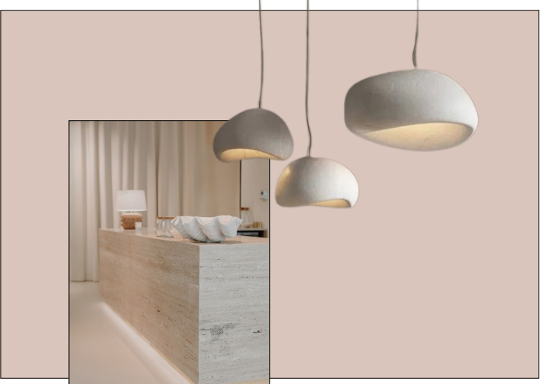
Attēlam ir ilustratīva nozīme.
- KONDICIONIERIS – freona split vai multi split tipa kondicionieris ar vadības paneli iebūvētu sienā.
- APKURE – radiatori Vogel Hygien ar regulējamu termogalvām RAS-C vai higienu prasībām atbilstošs analogs.
- VENTILĀCIJA – piespiedu gaisa apmaiņas griestu difuzori (pieplūde un nosūce). Difuzorus paredzēt tādus, lai nebūtu tiešas gaisa plūsmas uz medicīnas personālu un pacientu.
- APGAISMOJUMS – LED, 3000k. Gaismas apjoms slēdzams 2 režīmos – viss apgaismojums / puse apgaismojuma.
- DEKORATĪVĀ SIENA – uzgaidāmās zonā jāparedz 1 dekartīva sienas apdare ar viļņa paneļiem vai ORAC decor zen ar LED apgaismojumu vai analogs risinājums.
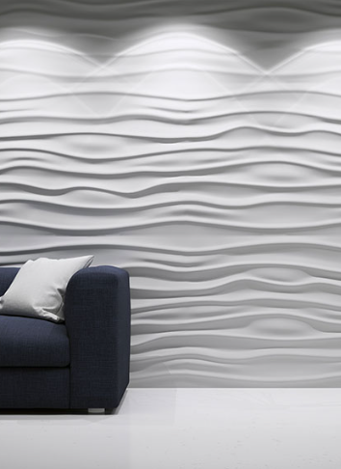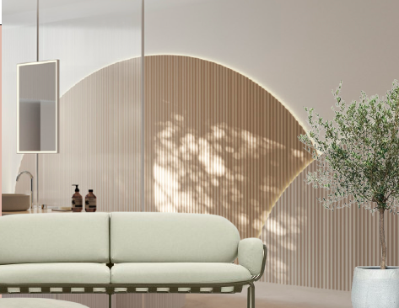

Attēliem ir ilustratīva nozīme.
- PIEKĻUVES KONTROLE – piekļuvi māsu postenim (darba vietai aiz letes) jānodrošina 2 veidos, atverot durvis ar atslēgu un ar bezkontakta ID karti. Piekļuves kontrolei jābūt savietojamai ar ēkā jau esošo sistēmu: FoxSec 9002 sistēmu.
- MĀSU IZSAKUMA SISTĒMA – centrālais postenis. Savietojamai ar Ackermann Clino Systevo.
- TĪKLI – paredzēt 3 darba vietas ierīkošanu. Katrai paredzot vismaz 6x strāvas un 4x RJ45 tīkla rozetes. Papildus izvietot pa 2x strāvas rozetēm uz katras brīvās sienas, h = 30cm. 2x strāvas un 1x RJ45 interneta tikls priekš TV ekrāna un dekodera. (h=~200cm)
Atpūtas istaba
Atpūtas istabai ir jābūt tiešā māsu posteņa tuvumā, ieteicams, ka piekļuve atpūtas istabai ir no māsu posteņa.
  - GRĪDAS – PVC linoleja grīdas segums - Forbo Sphera 50511 Trout, Forbo Sphera 50500 Limestone, Forbo Sphera 50504 Bisquit. (vai analogs)
  - GĪDLĪSTE – pie sienas linoleju uzlocīt 100mm, sadurvietā ar sienu lietot velves veidotāju.
  - SIENAS (apdare) – mitrumizturīga lateksa krāsa uz akrila bāzes. Caparol 3d system vai analogs. Paredzēt, ka sienas var būt dažāda krāsojuma kā piemēram: Magma 55, Barolo 60, Bordeaux 2, Lachs 15, Aprico 50 vai Ceramic 55. (vai analogs)
  - SIENU AIZSARDZĪBA – Stūros – Gerflor Profila (vai analogs), h = 130 cm. Virtuves galda un atpūstas krēslu vietās saskarē ar sienām.
- GRIESTI – Primāri krāsots reģipsis, bet ja telpā ir maģistrālas komunikācijas, kam nepieciešama regulāra apkope vai revīzija: piekārto griestu sistēma.
- ŪDENS UN KANALIZĀCIJA – Telpā plānots uzstādīt virtuves iekārtu ar piekārtiem skapjiem. Paredzēt ūdens un kanalizācijas pievadus. Virtuves iekārtu, izlietni un maisītāju nodrošina pasūtītājs.
- KONDICIONIERIS – freona split vai multi split tipa kondicionieris ar vadības paneli iebūvētu sienā.
- APKURE – radiatori Vogel Hygien ar regulējamu termogalvām RAS-C vai higienu prasībām atbilstošs analogs.
- VENTILĀCIJA – piespiedu gaisa apmaiņas griestu difuzori (nosūce).
- APGAISMOJUMS – LED, 3000k. Gaismas apjoms slēdzams 2 režīmos – viss apgaismojums / puse apgaismojuma.
- PIEKĻUVES KONTROLE – piekļuvi atpūtas istabai jānodrošina 2 veidos, atverot durvis ar atslēgu vai ar bezkontakta ID karti. Piekļuves kontrolei jābūt savietojamai ar ēkā jau esošo sistēmu: FoxSec 9002 sistēmu.
- TĪKLI – paredzēt strāvas pievadu virtuves iekārtas apgaismojumam, sadzīves ledusskapim un kontaktiem priekš mikroviļņu krāsns un tējkannas (vismaz 4 gab). Uz brīvajām telpas sienām izvietot vismaz pa 2 strāvas kontaktiem uz katras sienas. (h=~30cm)

Ambulatorās apskates kabinets
Kabinetu jāizvieto tā, lai tam ir tieša piekļuve no uzgaidāmās zonas.
Nodrošināt ugunsdrošību starp telpām, šahtām un apdares materiālu ugunsreakcijas klases saskaņā ar ugunsdrošības pasākumu pārskatu.
Sienu, durvju vērtņu, durvju malu, durvju kārbu un aplodu aizsardzību paredzēt vietās, kur pārvietojas ar ratiņkrēsliem.
  - GRĪDAS – PVC linoleja grīdas segums - Forbo Sphera 50511 Trout, Forbo Sphera 50500 Limestone, Forbo Sphera 50504 Bisquit. (vai analogs)
  - GĪDLĪSTE – pie sienas linoleju uzlocīt 100mm, sadurvietā ar sienu lietot velves veidotāju.
  - SIENAS (apdare) – mitrumizturīga lateksa krāsa uz akrila bāzes. Caparol 3d system vai analogs. Paredzēt, ka sienas var būt dažāda krāsojuma kā piemēram: Magma 55, Barolo 60, Bordeaux 2, Lachs 15, Aprico 50 vai Ceramic 55. (vai analogs)
  - SIENU AIZSARDZĪBA – Gerflor sienas paneļi Decochoc (vai analogs) apskates kušetes saskares punktos ar sienu, izmērs: 240 x 60 cm. Krāsa krāsa – 0002 Gravel, 0014 Cinnamon, 0032 Flint. Stūros – Gerflor Profila (vai analogs), h = 130 cm. Pie / virs izlietnes. Datorkrēsla saskares vietā ar sienu.
  - DURVIS – Vienviru MDF durvis aplīmēts ar plastikātu. Durvju krāsojums pielāgots sienu krāsojumam. Furnitūra: no ārpuses apaļais rokturis, ko nav iespējams atvērt. No iekšpuses – rokturis. (no ārpuses paredzēt – piekļuves kontrole / čipu piekļuve.)
  - PIEKĻUVES KONTROLE – piekļuvi kabinetam ir jābūt iespējams 2 veidos, atverot durvis ar atslēgu un ar bezkontakta ID karti. Piekļuves kontrolei jābūt savietojamai ar ēkā jau esošo sistēmu: FoxSec 9002.
- GRIESTI – Primāri krāsots reģipsis, bet ja telpā ir maģistrālas komunikācijas, kam nepieciešama regulāra apkope vai revīzija: Ecophon Hygenie Clinic E vai analoga sistēma.
Paredzēt dekoratīvo apgaismojumu pa telpas perimetru (ieslēdzams kopā ar pamatapgaismojumu).
- KONDICIONIERIS – freona split vai multi split tipa kondicionieris ar vadības paneli iebūvētu sienā.
- APKURE – radiatori Vogel Hygien ar regulējamu termogalvām RAS-C vai higienu prasībām atbilstošs analogs.
- VENTILĀCIJA – piespiedu gaisa apmaiņas griestu difuzori (pieplūde un nosūce). Difuzorus paredzēt tādus, lai nebūtu tiešas gaisa plūsmas uz medicīnas personālu un pacientu.
- APGAISMOJUMS – LED, 3000k. Gaismas apjoms slēdzams 2 režīmos – viss apgaismojums / puse apgaismojuma.
- IZLIETNE - Keramiskā izlietne, pudeļsifons ar pārplūdi, hroms;
- MĀSU IZSAKUMA SISTĒMA – jābūt savietojamai ar Ackermann Clino Systevo. Māsu izsaukuma sistēma izvietota pie kušetes. Pie ieejas telpā ir jāizvieto māsu izsaukuma sistēmas panelis uz kura medicīnas māsa atslēdz izsaukumu. Virs ieejas kabinetā ir jābūt gaismas indikatoram par izsaukuma statusu.
- TĪKLI – paredzēt 1 darba vietas ierīkošanas iespējas ar vismaz 6x strāvas un 4x RJ45 tīkla rozetes. Papildus izvietot pa 2x strāvas rozetēm uz katras brīvās sienas, h = 30cm
Paredzēt 2x strāvas rozetes pie kušetes un sienas, kas vistuvāk kušetei. Ārpusē virs durvīm izvietot nelielu gaismas indikātoru, kas ieslēdzas reizē ar telpas apgaismojumu – tā norādot ārstniecības personām, ka telpa ir aizņemta / notiek apskate.
Garderobe
Garderobi paredzēt tā, lai maksimali organizētu personāla ienākšu nodaļa pa atsevišķu ieeju, no ēkas fasādes puses.

Nodrošināt ugunsdrošību starp telpām, šahtām un apdares materiālu ugunsreakcijas klases saskaņā ar ugunsdrošības pasākumu pārskatu.
  - GRĪDAS – PVC linoleja grīdas segums - Forbo Sphera 50511 Trout, Forbo Sphera 50500 Limestone, Forbo Sphera 50504 Bisquit. (vai analogs)
  - GĪDLĪSTE – pie sienas linoleju uzlocīt 100mm, sadurvietā ar sienu lietot velves veidotāju.
  - SIENAS (apdare) – mitrumizturīga lateksa krāsa uz akrila bāzes. Caparol 3d system vai analogs. Paredzēt, ka palātas sienas var būt dažāda krāsojuma kā piemēram: Magma 55, Barolo 60, Bordeaux 2, Lachs 15, Aprico 50 vai Ceramic 55. (vai analogs)
  - SIENU AIZSARDZĪBA –Stūros – Gerflor Profila, h = 130 cm. Krāsa: krāsa – 0002 Gravel, 0014 Cinnamon, 0032 Flint. (vai analogs)
  - DURVIS - Vienviru MDF durvis aplīmēts ar plastikātu. Durvju krāsojums pielāgots sienu krāsojumam. Furnitūra: no ārpuses apaļais rokturis, ko nav iespējams atvērt. No iekšpuses – rokturis. (no ārpuses paredzēt – piekļuves kontrole / čipu piekļuve.)
paredzēt durvju aizvērēju (Geze vai analogs)
  - GRIESTI – Primāri krāsots reģipsis, bet ja telpā ir maģistrālas komunikācijas, kam nepieciešama regulāra apkope vai revīzija: piekārto griestu sistēma.
- APKURE – radiatori Vogel Hygien ar regulējamu termogalvām RAS-C vai higienu prasībām atbilstošs analogs.
- VENTILĀCIJA – piespiedu gaisa apmaiņas griestu difuzori (pieplūde un nosūce.)
- APGAISMOJUMS – LED, 3000k. (gaismekļu izvietojumu paredzēt atbilstoši skapīšu izvietojumam gar sienu / sienām )
- PIEKĻUVES KONTROLE – piekļuvi garderobei jābūt iespējams 2 veidos, atverot durvis ar atslēgu un ar bezkontakta ID karti. Piekļuves kontrolei jābūt savietojamai ar nodaļā jau esošo sistēmu: FoxSec 9002 sistēmu.
- TĪKLI – Izvietot pa 2x strāvas rozetēm uz katras brīvās sienas, h = 30cm
Tehniskās telpas tīrai un netīrai veļai.
Projektēšanā ir iespējamas atkāpes: Nodrošināt tīro un netīro veļu vienā telpā, tomēr telpām ir jābūt atdalāmām ar iekšējām durvīm.

- GRĪDAS – akmens masas grīdas flīzes;
- SIENAS (apdare) – keramikas flīzes;
- Flīzes šuvot ar ūdens necaurlaidīgu, elastīgu un neuzņēmīgu pret netīrumiem flīžu šuvju aizpildītājjavu.
- DURVIS - Vienviru MDF durvis aplīmēts ar plastikātu. Furnitūra – balta (gaiša).
- GRIESTI – mitrumizturīga ģipškartona plākšņu piekārti griesti, krāsoti ar mitrumizturīgu lateksa krāsu uz akrila bāzes.
- APKURE – radiatori Vogel Hygien ar regulējamu termogalvām RAS-C vai higienu prasībām atbilstošs analogs.
- VENTILĀCIJA – piespiedu gaisa nosūce. Izveidot gaisa pārplūdes difuzoru sienā.
- APGAISMOJUMS – LED, 3000k.
- PIEKĻUVES KONTROLE – piekļuvi tehniskām telpām jābūt iespējams 2 veidos, atverot durvis ar atslēgu un ar bezkontakta ID karti. Piekļuves kontrolei jābūt savietojamai ar ēkā jau esošo sistēmu: FoxSec 9002 sistēmu.
- TĪKLI – Izvietot pa 2x strāvas rozetēm uz katras brīvās sienas.
Koplietošanas tualete
Projektā izskaitļot nepieciešamo minimālo koplietošanas tualešu skaitu uz nodaļu.
- GRĪDAS – akmens masas grīdas flīzes;
- SIENAS (apdare) – keramikas flīzes. Uz sienām, flīzes izvietot 1.2m augstumā. Virs flīzēm - krāsota siena.
Pie izlietnes - spogulis.
Izvietot vismaz 2, atsevišķi stiprināmus nerūsējošā tērauda āķus.
- ROKU ŽĀVĒTĀJS - nerūsējoša tērauds, izvietots izlietnes tuvumā, jauda ne mazāka kā 2300W
- Flīzes šuvot ar ūdens necaurlaidīgu, elastīgu un neuzņēmīgu pret netīrumiem flīžu šuvju aizpildītājjavu.
- DURVIS - Vienviru MDF durvis aplīmēts ar plastikātu. Furnitūra – balta (gaiša).
Durvis aprīkotas ar slēdzeni „aizņemts/brīvs”.
Durvīm jābūt atveramām no ārpuses arī pozīcijā „aizņemts”.
- GRIESTI – mitrumizturīga ģipškartona plākšņu piekārti griesti, krāsoti ar mitrumizturīgu lateksa krāsu.
- APKURE – radiatori Vogel Hygien ar regulējamu termogalvām RAS-C vai higienu prasībām atbilstošs analogs.
- VENTILĀCIJA – piespiedu gaisa nosūce. Izveidot gaisa pārplūdes difuzoru sienā.
- APGAISMOJUMS – LED, 3000k, ar kustību vai klātesamības sensoru.
- IZLIETNE - Keramiskā izlietne, pudeļsifons ar pārplūdi, hroms;
- TUALETE – paredzēt nolaižamus roku balstus papildus pacienta stabilitātes nodrošināšanai. Tualeti jāaprīko ar bidetas klausuli.
paredzēt, ka vienā no koplietošanās tualetēm ir jāizvieto bidē. Tualetei ar bidē ir jāatrodas tiešā tuvumā palātu zonai.
- MĀSU IZSAUKUMU SISTĒMA – jābūt savietojamai ar Ackermann Clino Systevo.
Realizēta gan ar sienā iestrādātu paneli, gan auklu sistēmu.
Koplietošanas duša
Projektā izskaitļot nepieciešamo minimālo koplietošanas dušu skaitu uz nodaļu.
- GRĪDAS – akmens masas grīdas flīzes;
- SIENAS (apdare) – keramikas flīzes. Pie izlietnes flīzēs iestrādāts spogulis.
Izvietot vismaz 4, atsevišķi stiprināmus nerūsējošā tērauda āķus.
- Flīzes šuvot ar ūdens necaurlaidīgu, elastīgu un neuzņēmīgu pret netīrumiem flīžu šuvju aizpildītājjavu.
- DURVIS - Vienviru MDF durvis aplīmēts ar plastikātu. Furnitūra – balta (gaiša).
Durvis aprīkotas ar slēdzeni „aizņemts/brīvs”.
Durvīm jābūt atveramām no ārpuses arī pozīcijā „aizņemts”.
- GRIESTI – mitrumizturīga ģipškartona plākšņu piekārti griesti, krāsoti ar mitrumizturīgu lateksa krāsu.
- APKURE – radiatori Vogel Hygien ar regulējamu termogalvām RAS-C vai higienu prasībām atbilstošs analogs.
- VENTILĀCIJA – piespiedu gaisa nosūce. Izveidot gaisa pārplūdes difuzoru sienā. Darbība paredzēta no apgaismojuma ar aizturēs laika releju – 2 min.
- APGAISMOJUMS – LED, 3000k, ar kustības vai klātesamības sensoru.
- IZLIETNE - Keramiskā izlietne, pudeļsifons ar pārplūdi, hroms;
- DUŠA – paredzēt atbalsta dušas rokturi pacienta stabilitātes nodrošināšanai.
Dušas maisītājs ir jāparedz ar piespiedmehānismu (ūdens padeve noteiktu laiku)
Dušas kātam ir jābūt aprīkotam ar plauktu, mazgāšanas līdzekļu novietošanai.
Dušas maisītājam jābūt ar 1 režīmiem: ūdens padeve caur dušas galvu.
- MĀSU IZSAUKUMU SISTĒMA – jābūt savietojamai ar Ackermann Clino Systevo.
Realizēta gan ar sienā iestrādātu paneli, gan auklu sistēmu.
Noliktavas telpa

- GRĪDAS – akmens masas grīdas flīzes;
- SIENAS (apdare) – keramikas flīzes.
- Flīzes šuvot ar ūdens necaurlaidīgu, elastīgu un neuzņēmīgu pret netīrumiem flīžu šuvju aizpildītājjavu.
- DURVIS - Vienviru MDF durvis aplīmēts ar plastikātu. Furnitūra – balta (gaiša).
- GRIESTI – mitrumizturīga ģipškartona plākšņu piekārti griesti, krāsoti ar mitrumizturīgu lateksa krāsu uz akrila bāzes.
- APKURE – radiatori Vogel Hygien ar regulējamu termogalvām RAS-C vai higienu prasībām atbilstošs analogs.
- VENTILĀCIJA – piespiedu gaisa nosūce. Izveidot gaisa pārplūdes difuzoru sienā.
- APGAISMOJUMS – LED, 3000k, ar kustības vai klātesamības sensoru.
- PIEKĻUVES KONTROLE – piekļuvi tehniskām telpām jābūt iespējams 2 veidos, atverot durvis ar atslēgu un ar bezkontakta ID karti. Piekļuves kontrolei jābūt savietojamai ar ēkā jau esošo sistēmu: FoxSec 9002 sistēmu.
- TĪKLI – Izvietot pa 2x strāvas rozetēm uz katras brīvās sienas.
Saimniecības telpa

- GRĪDAS – akmens masas grīdas flīzes.
- SIENAS (apdare) – keramikas flīzes.
- Flīzes šuvot ar ūdens necaurlaidīgu, elastīgu un neuzņēmīgu pret netīrumiem flīžu šuvju aizpildītājjavu.
- DURVIS - Vienviru MDF durvis aplīmēts ar plastikātu. Furnitūra – balta (gaiša).
- GRIESTI – mitrumizturīga ģipškartona plākšņu piekārti griesti, krāsoti ar mitrumizturīgu lateksa krāsu uz akrila bāzes.
- APKURE – radiatori Vogel Hygien ar regulējamu termogalvām RAS-C vai higienu prasībām atbilstošs analogs.
- VENTILĀCIJA – piespiedu gaisa nosūce. Izveidot gaisa pārplūdes difuzoru sienā.
- APGAISMOJUMS – LED, 3000k, ar kustības vai klātesamības sensoru.
- PIEKĻUVES KONTROLE – piekļuvi tehniskām telpām jābūt iespējams 2 veidos, atverot durvis ar atslēgu un ar bezkontakta ID karti. Piekļuves kontrolei jābūt savietojamai ar ēkā jau esošo sistēmu: FoxSec 9002 sistēmu.
- TĪKLI – Izvietot pa 2x strāvas rozetēm uz katras brīvās sienas.
- IZLIETNE – telpā ir jābūt paredzētai tērauda zemai izlietnei ar iespēju piepildīt spaini ar ūdeni un izliet netīro uzkopšanas ūdeni. (kanalizācijas diametram ir jābūt atbilstošam, bet ne mazākam kā 100mm, lai neveidotu aizsērējumi). Izlietnes tuvumā paredzēt grīdas trapu.
- KANALIZĀCIJA UN ŪDENS – Paredzēt veļasmašīnas pieslēgumu (tai skaitā elektrību) un Padubes mašīnas pieslēgumu (100mm kanalizācijas izvads sienā un 3 fāžu elektrības pieslēgums)

Telpu prasības
17.korpusa 2.stāvs – Operāciju bloks (ieceres projekts)
Principiālās prasības operāciju blokam:
- 2 pastāvīgi darbojošas operāciju zāles
- 2 garderobes zonas (vīriešu un sieviešu). Katrā savs sanitārāis mezgls (tualete un duša, realizēti atsevišķās telpās).
- Ārstu istaba / personāla atpūtas istaba
- Medikamentu noliktava
- Anesteziologu noliktava
- Substerilā telpa.
- Tualete
(projektētājam būtu jāņem par piemēru 1.stāva operāciju bloka projekts)
Ņemot vērā, ka operāciju bloka telpām ir nepieciešamās komunikācijas, kas ir maģistrālas vai kopīgas ar 2. stāva nodaļu, projektēšanā ir jāņem vērā nepieciešamās jaudas vai pieslēgšanās iespējas projekta realizācijai nākošajā projekta posmā.
Operāciju blokam nepieciešamās komunikācijas:
- Kanalizācija
- Elektrība
- Interneta tīkls
- Video novērošana
- Māsu izsaukumu sistēma
- Saspiestā gaisa līnija
- Skābekļa līnija
- Ventilācija un kondicionēšana (operāciju bloka telpām ir augstākas prasību ventilācijai. Gan gaisu apmaiņas operāciju zālēs, gan gaisa filtrācijām)
- Apkure
- Ūdens apgāde
- Piekļuves kontrole
- Ugunsdrošības signalizācija / balss izziņošanas sistēma.
Nodaļas projekta izstrādē un operāciju bloka skices projekta izstrāde - pretendentam ir jāparedz augstāk minētie komunikācijas tīkli ar rezervi, lai to jaudas / apjomi un pieslēgšanas iespējas būtu viegli pieejamas un pietiekamas, lai realizētu operācijas bloka projektu.

Paskaidrojošā daļa:

1. Pasākumi sienu un durvju mehāniskai aizsardzībai.

Vispārējā daļa.
Sienu un durvju aizsardzībai pret mehāniskiem bojājumiem izmantojamas rūpnieciski ražotas sertificētas, ķīmiski noturīgs plastikāts. Šo aizsargsistēmu elementi komplektējami no viena ražotāja - SPM internacional Gerflor grupas kompānijas vai kāda cita analogu produktu ražotāja. Ekspluatācijas laikā atsevišķiem bojātiem elementiem ir jābūt nomaināmiem. Aizsargelementu stiprināšanu pie sienām vai durvīm veikt ar rūpnieciski izstrādātiem stiprinājumiem vai skrūvēm. Sienas un durvis aizsargājamas visos gaiteņos, vestibilos un telpās, kur paredzēta gultu, ratu vai ratiņkrēslu pārvietošana. Visu aizsargmateriālu toņi saskaņojami ar apdarē lietotajiem materiāliem un toņiem.
Sienu aizsardzība.
Sienu aizsardzībai paredzēt sekojošu pasākumu kompleksu:
- - Sienas aizsargplāksne h=0.9m (aizsargpaneļa montāža uzreiz aiz linoleja uzloces), materiāls – PVC 2.5mm;
- - margas staigājošiem pacientiem un pacientiem, kas pārvietojas ratiņkrēslos paredzamas visos gaiteņos un vestibilos, kur paredzēta pacientu pārvietošanās, izvietojot tās gar vienu gaiteņa vai vestibila sienu. Materiāls alumīnijs ar PVC apdari. Sienām, pie kurām stiprinātas margas, sienas aizsargplāksnes jāparedz tikai līdz margas stiprinājumam;

Durvju aizsardzība.
Durvju aizsargsistēma / pasākumi:
- Durvju atduras nedrīkst izvietot uz grīdas - tās jāstiprina sienā vai jālieto durvju vēršanās ierobežotāji.

2. Santehniskais aprīkojums.

Viss aprīkojums projekta izstrādes gaitā saskaņojams ar pasūtītāju.
Sanmezgli palātās:
Dušas kabīnēm jāparedz atbalsta rokturi (minimālais svars: 150kg).
Dušas galvai jābūt ar mīksto cauruli, lai pacients to var brīvi kustināt. Dušas krānam jābūt tikai 1 ūdens padeves režīmam – ūdens padeve caur dušas galvu.
WC pods – piekarams, ar iebūvējamo skalošanas sistēmu.
WC podam - atbalsta rokturi no abām sānu malām paredzot atbalst kāju uz grīdas un sienas. Rokturiem jābūt ar iespēju pacelt uz augšu.
Izlietņu malām jābūt noapaļotām.
Ūdens krāniem jābūt viegli uztveramiem, sataustāmiem, attaisāmiem bez piepūles.
Sienu stiprinājumiem izvēlēties sistēmas, kurām nav nepieciešamas dekoratīvās uzlikas, kas papildus nodrošinātu aizsardzību pret iespējamo baktēriju iekļūšanu spraugās.
Sanmezgli jāaprīko ar trauksmes pogām (māsu izsaukumu sistēmu)
Tualetes podi: cietais sēdriņkis ar vāku; mehāniskā sienas skalošanas poga: divi režīmi skalošanai, matēta hroma;
Keramiskā izlietne, uzstādīšanai ar skrūvēm un kronšteiniem; pudeļsifons ar pārplūdi, hroms;
Santehniskās ierīces ārsta kabinetā:
Keramiskā izlietne ar jaucējkrānu, uzstādīšanai ar skrūvēm un kronšteiniem; pudeļsifons ar pārplūdi, hroms;
Ūdens krāniem jābūt viegli uztveramiem, sataustāmiem, attaisāmiem bez piepūles.
Tehniskā telpa:
Nerūsējošā tērauda izlietne, kas paredzēta lai tajā lietu netīru ūdeni pēc grīdu uzkopšanas. Izlietnei jābūt ar vāku vai resti, lai uz tā var uzlikt spaini un piepildīt to ar ūdeni.
Izlietnes tuvumā paredzēt grīdas trapu (gadījumos, kad ūdens tiks izliets uz grīdas)
Jaucējkrāns montēšanai sienā.
Paredzēt 100mm kanalizācijas izvadu sienā priekš Padubes mašīnas pieslēgšanas ar 3 fāžu elektrības pievadu. (paredzēt, ka padubes mašīna var tikt pieslēgta 2 veidos - ar pieslēgumu sienā vai pielsēgumu grīdā. Projektēšanā ir jāparedz abas iespējas. Pasūtītājs pievienos iekārtu atbilstoši iepirkuma rezultātu iegādātai)
Paredzēt iespēju pieslēgt veļas mašīnu.

3. Dizaina prasības vizuāli eksponētajam inženieraprīkojumam.
Apkalpes lūkas inženierkomunikāciju apkalpošanai griestos un sienās uzstādīt rūpnieciski izgatavotas no emaljēta cinkota tērauda atbilstošas konkrētās telpas higiēnas prasībām, tonāli tās risināt atbilstoši griestu vai sienu tonim. Apkalpes lūkas grīdā uzstādīt rūpnieciski izgatavotas no nerūsējošā tērauda vai ar konkrētai telpai atbilstošu grīdas ieseguma materiāla apdari, kā arī ar konkrētam izvietojumam paredzētu nestspēju un higiēnas prasībām.
Dizaina prasības telpu apsildes elementiem.
Ēkā izmantotie paneļu tipa higiēniskie radiatori paredzami krāsoti baltā, to izvietojums saskaņojams ar logu, durvju aiļu, mēbeļu, medicīniskā aprīkojuma novietojumu. Apkures cauruļu pievadi izvietojami slēpti. Ja to izvietojums uz grīdas nav iespējams, atbilstoši siltumtehniskajam aprēķinam iespējams alternatīvs to izvietojums – vertikāli paneļi pie sienas (ne stiklojuma zonā).
Dizaina prasības ugunsdzēsības skapjiem.
Ugunsdzēsības skapjus sienās izvietot pilnībā iegremdējot tos nišās, skapju ārējo plakņu krāsojumu pieskaņojot atbilstošās sienas tonim. Skapjus izvietojumu izvēlēties pēc iespējas neuzkrītošu.
Dizaina prasības gaismas slēdžiem un rozetēm.
Visi gaismas slēdži, rozetes saskaņojamas gan savā starpā gan arī ar rozetēm un pieslēgumiem konsolēs un citiem pieslēgumiem telpā - klimata regulatoriem, ja tādi būs, māsu izsaukuma sistēmu un atsaukšanas slēdžiem u.t.t., saskaņojot tās gan pēc vizuālā izskata, gan izvietojuma ziņā. Paredzēts antibakteriālās, apstrādājamas ar dezinfekcijas līdzekļiem kontaktligzdas un slēdžus.
Sienām
- Sienu virsmām galvenajos pārvietošanās ceļos jābūt matētām, lai neradītu maldinošus atspīdumus no telpu apgaismojuma.
- Projektā jāparedz kontrastējošas krāsas orientierus (margas) pie gaiteņu vismaz pie vienas sienas. Margas jāprojektē tā, lai tās bez piepūles varētu aizsniegt gan ratiņkrēslā sēdošs cilvēks, gan kājāmgājējs.
Grīdām
- Grīdas klājumiem jābūt gludiem nostiprinātiem plākšņu vai ruļļu materiāliem.
- Līmeņu maiņas jāiezīmē ar kontrastējošu marķējumu vai atšķirīgas tonalitātes vai tipa grīdas segumu.

Telpu aprīkojums
- Ugunsdzēšamos aparātus, apsildes ķermeņus u.c. izvietot attiecīga izmēra nišās vai padziļinājumos.
- Ugunsgrēka un citu avārijas signālu audio un vizuālā dublēšana ir obligāta prasība, lai nodrošinātu nepieciešamo informācijas sniegšanu personām ar dzirdes traucējumiem.

Durvis
- Automātisko durvju atvērēji, piekļuves kontroles karšu nolasītāji jāparedz kontrastējošās krāsās vai savādāk jāpanāk to atšķirību no plaknes, pie kuras tie piestiprināti.
- Automātiski veramām durvīm jāpaliek atvērtām, kamēr to lietotājs atrodas to darbības teritorijā. Durvīm jābūt aprīkotām ar kustības drošības sensoriem.
- Durvju vērtnes nedrīkst traucēt pārvietoties galvenajos pārvietošanās ceļos.
- Palātu durvīm, pacientu ģērbtuvju telpām, sanmezgliem jāparedz speciālu furnitūru un eņģes, kas pieļautu durvju atvēršanu uz ārpusi pie bloķēta stāvokļa no iekšpuses.
- Durvju ailes platumam ir jāatbilst vides pieejamības prasībām.
- Durvju slēdzenes jāparedz ar “master” atslēgas iespēju. (Katrai durvij savs (3) atslēgu komplekts un visas slēdzenes iespējams atvērt ar master atslēgu. Master atslēgu skaits vismaz 5 gab.)

- IEKŠĒJIE INŽENIERTĪKLI
- ELEKTROAPGĀDES SISTĒMA

Iekšējo elektroapgādes tīklu tehniskais projekts jāizstrādā balstoties uz pasūtītāja prasībām.
Būvuzņēmējam jāievērtē projekta risinājumi un tehniskā specifikācija, kā arī montāžas tehnoloģija. Visām iekārtām jānodrošina lietošanas instrukcijas valsts valodā. Visas izmaiņas jāsaskaņo ar Pasūtītāju. Visu iekārtu pielietojumam jāatbilst ražotāja izdotām rekomendācijām.
Paredzēt elektrības skaitītāju uzstādīšanu katram stāvam. (2.stāva operāciju blokam - savu.)
- IEKŠĒJĀ ELEKTROINSTALĀCIJA

1.1. Kopējie dati
El. gaismekļu, slēdžu un kontaktrozešu, kā arī citu elektroierīču izpildījums jāizvēlas saskaņā ar telpu mitruma un putekļu līmeni, kur tās uzstādītas:
- telpās ar normālo vidi - IP20;
- tehniskās telpās un palīgtelpās - IP44;
- WC un dušas telpās – no IP44 līdz IP55 (atkarībā no instalācijas zonas);
- Telpās, kur paredzēta dezinfekcija – jāizvēlas ar atbilstošu aizsardzības klasi un ar nosegvāku.
Elektroinstalācijas kabeļiem, jāparedz marķējumi abos kabeļa galos. Marķējumiem jābūt mehāniski noturīgiem, viegli atšifrējamiem un valsts valodā izsniegtai shēmai ar marķējumu atšifrējumiem.
Video novērošanas kamerām ir jābūt savietojamai ar slimnīcā esošo sistēmu. Video novērošanas IP kameras ir jāizvieto gaiteņu galos, kāpņu telpā un pie darbinieku ieejas.
Apsardzes signalizācijai ir jābūt savietojamai ar slimnīcā esošo sistēmu un (1.stāvā) integrētai ar nodaļā esošām apsardzes zonām. Apsardzes signalizācijā paredzēt: durvju magnētiskos kontaktus, pasīvos infrasarkanos staru detektorus (RXC-ST(PIR)) vai anologu, logus aprīkot ar kustības / stikla plīšanas detektoriem. Projektējot paredzēt izmaksas, ja esošo zonu paplašinātāju ir par maz.
Automātiskā ugunsgrēka atklāšanas un trauksmes signalizācija ir jāintegrē esošā ugunsdzēsības panelī CF3000, kas uzstādīts ēkas 3.stāvā.
Balss izziņošanas sistēma. Projektā paredzēt balss izziņošanas sistēmas paplašināšanu un integrēšanu esošā slimnīcas sistēmā.
1.2. Kabeļu montāžas veidi
Ēkas el. tīklu kabeļus, izņemot tehniskajās telpās, paredzēts instalēt zemapmetuma, kabeļu pieslēgumus pie iekārtām veidojot pēc iespējas tuvāk tām.
Montējot elektroinstalāciju, tā ir jāgrupē, jāizvieto pēc iespējas tuvāk ēkas konstrukcijām, jāievēro ortogonāls izvietojums telpā. Nav pieļaujama vadu instalācija - pa diagonāli.
Kabeļu plauktu un trepju horizontāla un vertikāla virziena maiņas vietās izmantot kabeļu plauktu stūra, T-atzarus, pagrieziena elementus, līmeņu maiņas elementus. Kabeļi, kuri guldīti pa kabeļu trepēm jāstiprina.
Atsevišķās vietās kuras tas nepieciešams, paredzēt izmantot arī plastmasas un metāla caurules kabeļu aizsardzībai no mehāniskiem bojājumiem.
Sienu un pārsegumu konstrukciju šķērsošanas vietās, ailas kabeļiem ierīkot ar urbšanas metodi, ja vien projektētājs nav norādīts savādāk. Ailu ierīkošanai ar urbšanas metodi, nepieciešamo ailu skaitu un izmēru būvnieks nosaka patstāvīgi.
Vertikāliem un horizontāliem kabeļu plauktiem un trepēm, uz kuriem paredzēts montēt ugunsdrošos kabeļus, plauktiem un to stiprinājumiem jābūt sertificētiem, atbilstoši ugunsdrošības prasībām un izbūvētiem atbilstoši ražotāja montāžas noteikumiem.
Vietās kur el. kabeļi šķērso pārsegumus un sienas, izņemot ugunsdrošības zonas, tie ir jāgulda PVC caurulēs. Pēc cauruļu montāžas caurumi jānoblīvē, blīvējuma ugunsdrošības pakāpei jāatbilst sienas vai pārseguma ugunsdrošības pakāpei.
Ugunsdrošajās sienās izveidotās ailas noslēdzamas ar speciāli paredzētajiem izstrādājumiem :
- ugunsdrošajām noslēgmanžetēm - plastmasas cauruļvadiem ar el. kabeļiem;
- ugunsdrošu tapu - el. kabeļiem;
- mīkstos ugunsdrošos ķieģelīšus- elektroinstalācijai kabeļu plauktos.

Katrā vietā, kur trase iet cauri ugunsdrošo sienu, ir jāuzlīmē uzlīme – marķējuma plāksnīte ar informāciju:
- kāds materiāls tika izmantots caurumu aizpildīšanai;
- kas veica aizpildīšanu;
- kad veica aizpildīšanu u.c.

Vietās, kur kabeļi šķērso telpas daļas, un tiem ir jānodrošina paaugstinātu ugunsnoturību, kabeļi ir jāpārklāj ar ugunsnoturīgu krāsu vai jāizbūvē ugunsnoturīgs kanāls un jāparedz ugunsdrošais blīvējums.
Kabeļu plauktus un trepes, šķērsojot sienas un pārsegumus, jāpārtrauc sienu un pārsegumu abās pusēs. Pretējā gadījumā, jāpielieto tādi kabeļu plaukti un trepes ar stiprinājumiem, kas ir sertificēti atbilstoši sienas un pārseguma uguns noturībai.
2. ELEKTRO SADALNES
2.1. Kopējie dati
Visas sadalnes jāparedz ar vismaz 20% rezervi, gan fiziski, gan jaudas ziņā.
Projektēšanas posmā – izskatīt iespējas pieslēgties jau esošai elektro sadalei, kas atrodas esošajās nodaļās.
Sadalņu izpildījuma aizsardzības pakāpei jābūt atbilstošai attiecīgās telpas klasifikācijai, kur tā uzstādīta.
Sadalnēm jābūt ar metāla vai PVC korpusu ar zemu halogēna saturu, piemērotām montāžai uz grīdas, pie sienas, kā arī iebūvētām sienā. Sadalnēm jābūt aprīkotām ar metāla durvīm, virsmām un marķējumam jābūt ar ķīmisko noturību pret dezinfekcijas materiāliem.
Sadalēm, kuras atrodas publiski pieejamās vietās, durvis jāaprīko ar slēdzamu slēdzeni. Slēdzenēm jābūt aprīkotām ar „Master” veida slēdzenēm.

2.2. Sadalņu etiķetes un dokumentācija
Etiķetēm jābūt latviešu valodā.
Visi izejošie un ieejošie kabeļi jāmarķē saskaņā ar pastāvošajiem LVS un EN montāžas normatīviem.

2.3. Sadalņu aprīkojums
Visās 0,4 kV el. sadalnēs paredzēti:
- daudzpolu automātiskie aizsargslēdži vai drošinātāj-blokslēdži visiem izejošiem kabeļiem,
- nepieciešamie slēdži, vadības releji, kontaktori u.c.;
- kopņu sistēma, vadu kanāli;
- attiecīgās klases pārspriegumaizsardzības ierīces;

Cilvēku aizsardzībai pret noplūdstrāvām el. sadalnēs tiek paredzēti noplūdstrāvas aizsargslēdži, kas atslēdz bojāto ietaisi vai iekārtu no el. tīkla, ja noplūdstrāva pārsniedz normētu vērtību (ΔI=30 mA). Noplūdstrāvas aizsargslēdži paredzēti sekojošo el. patērētāju aizsardzībai:
- visām iekārtām, kurām ir tiešais ūdens pieslēgums;
- el. patērētājiem un apgaismei WC, dušās un ģērbtuvēs
- vispārējas nozīmes el. kontaktrozetēm ar aizsardzību līdz 20 A iekštelpās
- visām ārējām pārvietojamām iekārtām ar aizsardzību līdz 32 A

3. EL. SPĒKA UN KONTAKTROZEŠU SISTĒMA
3.1. Kopējie dati
Visiem elektrodzinējiem, kuriem ir distances vai automātiskā vadība jāparedz drošības slēdžus tieši pie iekārtām.
Visiem piespiedu vēdināšanas agregātiem ir jāparedz automātiskā atslēgšana ugunsgrēka trauksmes signāla gadījumā.
3.2. Vispārīgas nozīmes el. kontaktrozetes
Koplietošanas telpās jāparedz vispārējas nozīmes zemapmetuma IP20 kontaktrozetes. Koplietošanas telpās el. kontaktrozetes ir jāizvieto pa vienu gaiteņa sienu, kur virs piekārtiem griestiem atrodas el. kabeļu plaukts. El. kontaktrozetes ir jāizvieto tā, lai varētu veikt telpu apkopi un pieslēgtie kabeļi nešķērsotu cilvēku plūsmas ceļus.
Tehniskajās telpās jāparedz vispārējas nozīmes virsapmetuma IP44 kontaktrozetes pie ieejas durvīm telpas iekšpusē.
4. EL. APGAISMES SISTĒMA
4.1. Kopējie dati
Mākslīgai apgaismei visā ēkā jāizmanto gaismekļus ar LED spuldzēm vai LED lentām.
Gaismekļiem jābūt ražotiem autorizētā rūpnīcā un sertificētiem Latvijā vai Eiropas Savienībā. Gaismekļu ražotājfirmas un tipi jāsaskaņo ar Pasūtītāju. Gaismekļu spuldžu jaudas jāprecizē tehniskā projekta izstrādes laikā, aprēķinot nepieciešamo gaismas intensitāti atbilstoši katrai telpai.
Telpās, kur darba vietas aprīkotas ar datoriem jāparedz gaismekļus ar 65° parabolisko reflektoru, kas atbilst LVS EN 12464-1 standarta prasībām.
4.2. Avārijas apgaisme telpās
Avārijas apgaismei jāizvēlas tādi paši gaismekļi kā darba apgaismei. Normālā darba režīmā gaismekļus jāpielieto darba apgaismei, avārijas režīmā tie kalpo avārijas apgaismei. Avārijas gaismekļi jāmarķē, lai ekspluatācijas apkopju laikā tos būtu iespējams identificēt. Marķējuma veidu jāsaskaņo ar pasūtītāju.
Ēkas avārijas apgaisme sastāv no:
- Evakuācijas avārijas apgaismes;
- Dežūras apgaismes.

Apgaismes līmenis jāizvēlas atbilstoši standarta prasībām.
Evakuācijas avārijas apgaismei jānodrošina evakuācijas ceļu izgaismošanu evakuācijas laikā. Evakuācijas apgaismes gaismeklis, kas atbilst standarta prasībām, jāizvieto tā, lai nodrošinātu nepieciešamo apgaismojumu visu izejas durvju tuvumā un vietās, kur jāpievērš uzmanība potenciālai bīstamībai vai drošības aprīkojumam. Vietas, kuras jāuzstāda evakuācijas gaismeklis, ir:
- pie visām izejas durvīm, kuras ir paredzēts lietot avārijas gadījumā;
- kāpņu tuvumā;
- evakuācijas ceļa katra līmeņa maiņas tuvumā;
- katra ugunsdzēsības aprīkojuma elementa un ugunsdzēsības aktivizēšanas punkta tuvumā.
- pie evakuācijas plāniem.

Zīmēm jābūt marķētām atbilstoši MK noteikumiem Nr. 238 “Ugunsdrošības noteikumi” 1. pielikumam.

APKURE, VENTILĀCIJA UN GAISA KONDICIONĒŠANA

Prasības telpu mikroklimatam

Veicot projekta izstrādi, ievērot sekojošas telpu mikroklimata prasības laika periodam bez logu atvēršanas (logu atvēršanas ietekme uz mikroklimatu netiek kontrolēta mehāniski):
Apkures sezonas laikā temperatūra caur mehānisko ventilāciju jānodrošina 21+-2 C robežās. Vasaras (dzesēšanas sezonā) 24 +- 2C robežās. Mitruma regulēšana – nav paredzēta, dabiskā.

Tabula 1 „Mikroklimata prasību sadalījums pa telpām„

Nr.p.k. | Telpa | Gaisa apmaiņa telpā (min), reizes stundā
1 | Personāla ģērbtuves | 2
2 | Palātas | 4
3 | Pacientu sanmezgli | Pārplūde no palātas
4 | Ārstu / virsmāsas kabineti | 30 m³/h uz 1 cilvēku
5 | Palīgtelpas | Pārplūde no gaiteņa
6 | Gaiteņi | 1
7 | Tehniskās telpas | Pārplūde no gaiteņa
8 | Apskates telpa | 2
9 | Māsu postenis | 2
10 | Pacientu uzgaidāmā zona | 2
11 | Pacienta apskates telpas | 4
12 | Procedūru istaba | 4
13 | Personāla atpūtas istaba / virtuve | 4

Apkures sistēma

Vispārīgās prasības
Projektētājam un Būvuzņēmējam attiecīgi savas atbildības ietvaros jāveic visi nepieciešamie siltumapgādes sistēmas darbības aprēķini.
Visas sistēmas, ierīces un iekārtas projektēt saskaņā ar Latvijas būvnormatīvu LBN 231-15 “Dzīvojamo un publisko ēku apkure un ventilācija.”

Koncepcija
Esošajā nodaļā apkures sistēmā tiek izmantota divcauruļu apkures sistēma ar maģistrālo sadalījumu un turpgaitas temperatūras kontroli. Telpās apkures sistēmai ir divi ekspluatācijas režīmi:
- pamatapkures režīms, nodrošina telpu apsildi darba dienas darba stundās;
- dežūrapkures režīms, nodrošina telpu apsildi brīvdienās un ārpus darba dienu laika grafika;
Jāņem vērā, ka šobrīd ēkas siltummezglā ir 1 apkures siltummainis (loks). Jāparedz projektēšanu par izbūvi lokālo apkures siltummaini un vadību katram stāvam. Piegādātājam jāveic visi izbūves un saskaņošanas darbi ar Rīgas siltumu.

Sildķermeņi
Ēkā tiek izmantoti paneļu tipa radiatori baltā krāsā. Telpās, kur pārvieto gultas, radiatori montējami nišās, paredzot papildus aizsargstieņus mehānisku bojājumu samazināšanai.
Paneļu tipa radiatori ar iekšējiem konvekcijas elementiem, sānu malas tiek noslēgtas ar plāksnēm, augšējā mala ar resti. Telpās ar paaugstinātām higiēnas prasībām bez konvekcijas elementiem, nosegplātnēm un restēm. Radiatori ir aprīkoti ar termostatiskā ventīļa ieliktni ar regulācijas ierobežotāju un pret vandāļu demontāžu.
Visas sistēmas, ierīces un iekārtas projektēt saskaņā ar Latvijas būvnormatīvu LBN 231-15 “Dzīvojamo un publisko ēku apkure un ventilācija”, paredzot nepieciešamās tehniskās noslēgierīces, tādas kā noslēgvārsti un ventiļi, regulēšanas vārsti, filtri, pretspiediena vārsti, drošības vārsti, atgaisotāji, mērinstrumenti (termometri, manometri) u.c.
Visas iekārtas aprīkot ar noslēgierīcēm to vieglai, ātrai un ērtai atslēgšanai no siltumapgādes tīkliem un apkalpošanai.
Visās hidrauliskajās sistēmās paredzēt viena ražotāja noslēdzošās un balansējošās noslēgierīces.

Cirkulācijas sūkņi
Cirkulācijas sūkņi paredzami uz maģistrālajiem cauruļvadiem, atbilstoši plūsmu un spiedienu daudzumam.

Izolācija
Siltumapgādes sistēmas cauruļvadu izolēšanai paredzēt attiecīgu siltumizolāciju, ekvivalents - PAROC, ISOVER vai Armaflex. Tā biezumu noteikt pēc aprēķina atkarībā no apkārtējās vides temperatūras, siltumnesēja temperatūras un siltuma zudumiem no cauruļvadiem. Atklāti izvietoto (publiski redzamo) siltumapgādes cauruļvadu siltumizolāciju paredzēt ar PVC pārklājumu tādās vietās, kur iespējama izolācijas mehāniska bojāšana.

Marķēšana un sistēmas apkope
Visu sistēmu cauruļvadi, iekārtas un vārsti jāaprīko ar tehniskās informācijas plāksnītēm:
- plūsmas virziens uz cauruļvadiem;
- temperatūra;
- siltumnesēja/aukstumnesēja daudzums, primārās/sekundārās plūsmas;
- Balansēšanas vārstu marķēšana, norādot sistēmu, caurplūdi un ieregulējumu;
- sistēmas un iekārtas nr.

Ventilācijas sistēmas

Projektētājam un Būvuzņēmējam attiecīgi savas atbildības ietvaros jāveic visi nepieciešamie ventilācijas sistēmas ražīgumu un darbības režīmu aprēķini, ko ieregulēt un nodot Pasūtītājam ekspluatācijā.
Visas sistēmas, ierīces un iekārtas projektēt saskaņā ar Latvijas būvnormatīvu LBN 231-15 “Dzīvojamo un publisko ēku apkure un ventilācija.”

Projektu jāizstrādā pamatojoties uz telpu arhitektonisko plānojumu, to funkcionālo pielietojumu un telpu ekspluatācijas tehnoloģiju.
1. stāva nodaļai ir uzstādīts ventilācijas agregāti, kuru ražība ir paredzēta ar rezervi. Izskatīt iespēju pieslēgt 1. stāva projektējamo apjomu pie esošām iekārtām. (Pasūtītājs pieļauj atkāpi uz gaisa apjoma samazinājuma esošās nodaļas telpām, kas nav mazākas kā atrunātie apjomi tabulā: „Mikroklimata prasību sadalījums pa telpām„)
2. stāva nodaļai nepieciešamos ventliācijas agregātus ir iespējams izvietot āra izpildījumā (saskaņojot ar ārējām instancēm) vai ēkas bēniņos.

Ēkas jāizmanto mehāniskā ventilācija sistēmas, gaisa apstrādes iekārtas (GAI).

GAI gaisa ieņemšanas restes tiek paredzētas uzstādīt fasādē. Āra gaisa ieņemšanai paredzēta no kopējā kolektora priekš vairākām iekārtām, kolektors pievienots ar restēm fasādes sienā. GAI tehniskā telpai ir jābūt aprīkotai ar blīvām durvīm un kondensāta savākšanas trapiem.
Ja GAI ir plānots novietot ārpusē, tad pretendentam jāparedz nepieciešamās iekārtas norobežojošās nojumes izbūve un saskaņošana ar ārējām atbilstošām iestādēm.

Ziemas periodā GAI jānodrošina gaisa temperatūru izmantojot ēkas siltumu ar rekuperatoru un sildīšanas sekciju, kuru siltuma apgāde nodrošināta no siltummezgla.
Vasaras sezonā jānodrošina gaisa temperatūru dzesēšanas sekciju.

Ventilācijas agregātu komplektācija, kas atbilst Pasūtītāja pieprasījuma telpu tipam.

- MEDICĪNISKO GĀZU SISTĒMA
Medicīnisko gāzu sistēma (MG)
- Tehniskās prasības:

  - Tehniskā projekta izstrādes stadijā jāveic projekta principiālo risinājumu izstrāde un detalizācija:
    - medicīnisko gāzu patēriņa aprēķināšana ņemot vērā paredzēto gāzu ligzdu skaitu un pašreizējo patēriņu;
    - tehnisko telpu un komunikāciju šahtu precizētu platību noteikšana, kā arī noteikt prasības komunikācijām, kas saistītas ar kanalizācijas, elektrības, vājstrāvas un ventilācijas pieslēgumiem;
    - veikt stāvu MGA tīkla plānojumu, darba apjoma specifikāciju un raksturīgo griezumu un mezglu izstrādi;
    - esošo kompresora telpu papildināt ar papildus vienu līdzvērtīgas jaudas kompresoru.
- Skābekļa apgādes sistēma:

    - Pieslēgties esošai nodaļas skabekļa padeves maģistrālei. (1.stāvā nav nepieciešams izvietot papildus medicīnas gāzu kontroles panelis – nodaļā jau ir uzstādīts. 2. stāvā - nav panalis)
    - veikt tehniskos aprēķinus reduktoru sistēmai skābekļa sadales punktā, ja nepieciešams esošos nomainīt ar lielākas plūsmas reduktoriem.

ŪDENSVADS UN KANALIZĀCIJA

Ūdensapgādes tīkli

1.1.Vispārīgas prasības un principiālie risinājumi.
Projektējamas šādas sistēmas:
- aukstā ūdens apgādes sistēma;
- karstā ūdens un karstā ūdens cirkulācijas sistēma;
Cauruļvadu un noslēgarmatūras kontrolei un servisa vajadzībām visām sanitārtehniskajām sistēmām jāparedz inspekcijas lūkas. Inspekcijas lūkas, kuras paredzēts iebūvēt sienu, šahtu, griestu vai grīdu konstrukcijās, jāaprīko ar atbilstošām atveramām lūciņām. Lūku materiāla izvēle atkarīga no to novietojuma (sienā, šahtās, griestos, grīdā u.c.) un tas jāsaskaņo ar Pasūtītāju. Tehniskā projekta ūdensapgādes sistēmu sadaļai jābūt saskaņotai ar slimnīcas tehnoloģiju risinājumiem.

1.2. Cauruļvadi
Saimnieciski-dzeramā ūdens apgādes sistēmu maģistrālie cauruļvadi un ūdens stāvvadi jāparedz no plastmasas daudzslāņu kompozīta caurulēm, sertificētām dzeramā ūdens apgādes sistēmām. Ja ūdensvada pievadi tehniskajām vajadzībām tiek iebūvēti grīdu konstrukcijās, betona grīdas plātnēs, jāparedz daudzslāņu caurules no viena gabala ar atbilstošu izolāciju.

1.3. Tehniskā armatūra
Visas sistēmas, ierīces un iekārtas jāprojektē ar nepieciešamo tehnisko armatūru (noslēgvārsti un ventiļi, regulēšanas vārsti, filtri, pretspiediena vārsti, drošības vārsti, mērinstrumenti u.c.).

Uz visiem galvenajiem ūdens apgādes cauruļvadiem un to atzariem ir jāparedz noslēgarmatūra.
Dušas, sēdpodi, izlietnes jāaprīko ar noslēgarmatūru, analogs - ECK, BALLOFIX un dekoratīvām ūdens pievadu sienas nosegplāksnēm.

1.4. Izolācija
Lai novērstu iespējamo kondensāta rašanas uz aukstā ūdens caurulēm, kā arī siltuma zudumus karstajiem un cirkulācijas ūdensvadiem, ūdens apgādes sistēmu cauruļvadi jāizolē ar atbilstošas kvalitātes un biezuma izolācijām (izņemot atklātos pievadus uz dušām, sēdpodiem un izlietnēm).

2. Sadzīves kanalizācijas iekšējie tīkli.

2.1. Vispārīgās prasības un principiālie risinājumi

Iekšējās kanalizācijas un sanitāro iekārtu sistēma sastāv no šādām galvenajām daļām:
- Kondensāta ūdens no dzesēšanas un gaisa apstrādes iekārtām savākšana un novadīšana;
- Sanitāro iekārtu ierīkošana un pieslēgumi;
- Sadzīves kanalizācijas notekūdeņu novadīšanas cauruļvadu sistēmu un komponentu marķēšana.
- GAI telpas kondensātu trapu ierīkošana.
Kanalizācijas cauruļvadi, kas atradīsies grīdas konstrukcijā, jāizvieto speciāli paredzētā grīdas konstrukcijas sabiezinājumā.
Visām minētajām iekārtām jābūt izvietotām apkalpojošajam personālam ērti pieejamās vietās.
Kondensāta un mitrināšanas procesā kondensāta ūdens no centralizētajām klimata nodrošināšanas iekārtām jāpieslēdz pie sadzīves kanalizācijas sistēmas. Kondensāta novadīšanas sistēma jāizbūvē tā, lai nepieļautu kanalizācijas smaku iekļūšana telpās.
Tehniskā projekta sadzīves kanalizācijas sistēmu sadaļai jābūt saskaņotai ar slimnīcas tehnoloģiju risinājumiem.

2.2. Tehniskā armatūra
Visas sistēmas, ierīces un iekārtas jāparedz ar nepieciešamo tehnisko armatūru, piemēram, noslēgvārsti un ventiļi, pretspiediena vārsti, u.c.

Lai izvairītos no kanalizācijas notekūdeņu pretplūsmas, kanalizācijas sistēmai jāparedz pretvārsti (vienvirziena vārsti). Noslēgventiļiem un vienvirziena vārstiem jābūt sertificētiem kanalizācijas sistēmām.

2.3. Izolācija
Sadzīves kanalizācijas sistēmas prettrokšņa izolācija tiek veikta atbilstoši izolācijas materiālu piegādātāja aprēķiniem un rekomendācijām.
Visiem pielietotajiem izolācijas materiālu veidiem un tipiem ir jābūt sertificētiem ar atbilstošiem kvalitātes un atbilstības sertifikātiem.

2.4. Zemgrīdas cauruļvadi
Grīdā iebetonētās kanalizācijas sistēmas jāmontē no plastmasas caurulēm, atbilstošas āra darbiem un iebūves klasei SN8, analogs - UPONOR. Kanalizācijas sistēmas inspekcijas lūkas jāaprīko ar skrūvējamiem noslēgvākiem, analogs – OSTENDORF, kas iztur vismaz 3m hidrostatisko spiedienu.
Pēc cauruļvadu montāžas jāveic posma hidrostatiskā un hidrauliskā pārbaude. Par pārbaudes rezultātiem jāsastāda segto darbu akts.

2.5. Virsgrīdas ūdensapgādes un kanalizācijas cauruļvadi
Vietās, kur pēc cauruļvadu iebūves tiem nevarēs piekļūt neizjaucot sienu vai grīdu konstrukcijas, cauruļvadiem ir jābūt no viena gabala, bez vītņu savienojumiem. Tai pat laikā jānodrošina, lai visas caurules labi iederas pieejamajā vietā, ņemot vērā pārējos inženiertīklus un arhitektūras un interjera prasības, instalācijas iekārtu un turpmāku piekļūšanu apkopes nolūkos.
Ja pievadi uz sanitārajām iekārtām un ierīcēm tiek izbūvēti atklāti, tiem jābūt no vara caurulēm. Lokanos pievadus izmantot aizliegts.
Pēc cauruļvadu montāžas jāveic spiediena pārbaudes testi. Izpildītājam jāapstiprina pārbaužu un testēšanas rezultāti, tai skaitā hidraulisko pārbaužu akti, kurus iekļauj izpilddokumentācijas sastāvā. Pie hidraulisko pārbaudes testu veikšanas obligāti jāpieaicina būvuzraugs. Daudzslāņu cauruļvadu hidraulisko pārbaudi jāveic atbilstoši ražotāja rekomendācijām.

2.6. Marķēšana
Būvuzņēmējam pēc sistēmas montāžas darbu pabeigšanas ir jāizstrādā izpildrasējumi uz tehniskā projekta bāzes pamata, norādot izmaiņas, kas radušās sistēmas montāžas laikā. Visa noslēg/regulējošā armatūra, kā arī iekārtas ir jāmarķē.
Izpildrasējumos un shēmās jānorāda atbilstošās iekārtas vai armatūras marķējums. Aprakstā vai piezīmēs jānorāda atsevišķo atzaru atslēgšanas armatūras marķējums un to atrašanās vieta Ēkā, lai avārijas gadījumā būtu iespējams ātri rīkoties un nebūtu jāatslēdz visi sistēmas atzari.
Uz maģistrālo cauruļvadu izolācijas ir jābūt uzlīmētam marķējumam, kas norāda ūdens plūsmas virzienu.
Iesniedzamā būvdarbu izpildu dokumentācija
Nr.p.k. | Nosaukums | Izpildes dokumentācija
1 | Licences, rīkojumi, sertifikāti, apdrošināšanas | X
2 | Būvdarbu žurnāls | X
3 | Autoruzraudzības žurnāls | X
4 | Segto darbu pieņemšanas akti | X
5 | Nozīmīgo konstrukciju pieņemšanas akti | X
6 | Atbilstības deklarācijas un sertifikāti par materiālu un iekārtu atbilstību standartiem | X
7 | Tehnisko iekārtu, speciālo sistēmu un iekārtu pārbaudes protokoli un pieņemšanas akti | X
8 | Ieceres dokumentācija BIS sistēmā, elektroniski un papīra formātā. | X
9 | Izbūvēto inženiertīklu izpildshēmas (papīra un elektroniski .pdf formātā) | X
10 | Darbu veikšanas projekts | X
11 | Izpilduzmērījumi: | X
11.1 | Elektrības pretestības mērījumi | X
11.2 | Zemējuma pretestības mērījumi | X
12 | Lietotāja parakstīta instruktāža par uzstādīto iekārtu/produkta lietošanu. | X
13 | Produkta apraksts un lietošanas instrukcija | X
- Uzņēmējs sagatavo izpildu dokumentāciju par veiktajiem darbiem un iesniedz to pasūtītājam 2 oriģinālos eksemplāros (papīrā) un elektroniskā kopija (digitāli) līdz garantijas laika garantijas iesniegšanas dienai.

